

Wushu Sanda Competition Rules & Judging Method

Wushu Sanda Yarışma Kuralları & Hakemlik Yöntemleri

International Wushu Federation
2017
Uluslararası Wushu Federasyonu
2017

Table of Contents
İçindekiler

Chapter 1 – General Regulations............................................................................................................. 4
Bölüm 1 – Genel Düzenlemeler............................................................................................................. 4

Article 1 - Competition Types .............................................................................................. 4
Madde 1 –Yarışma Türleri.................................................................................................... 4

Article 2 – Competition Method ........................................................................................... 4
Madde 2 – Yarışma yöntemi ........................................................................................... 4

Article 3 - Age Categories & Requirements ......................................................................... 4
Madde 3 – Yaş kategorileri ve gereklilikler......................................................................... 4

Article 4 – Weight Categories ............................................................................................... 4

Madde 4 –Kilo kategorileri ............................................................................................... 4

Article 5 – Weighing-In ......................................................................................................... 5
Madde 5 – Tartı işlemi ......................................................................................................... 5

Article 6 – Drawing Lots ....................................................................................................... 5
Madde 6 –Kuralar ....................................................................................................... 5

Article 7 – Competition Attire & Protective Gear ................................................................. 5
MAdde 7 – Giysi ve Koruyucu Donanımlar/Ekipmanlar………………………………………… 5

Article 8 - Competition Etiquette & Protocol........................................................................ 7
Madde 8 –Yarışma davranış kuralları ve protokolü............................................................. 7

Article 9 - Default ................................................................................................................. 7
Madde 9 – Yarışmaya katılmama......................................................................................... 7

Article 10 – Other Competition Related Provisions ............................................................. 8
Madde 10 – Yerine Getirilmesi Gereken Diğer Yükümlülükler ...................................... 8

Chapter 2 - Jury of Appeals & Duties ................................................................................................... 8

Bölüm 2 - Tertip Kurulu ve Görevleri................................................................................................. 8

Article 11 – Composition of Jury of Appeals........................................................................ 8
Madde 11 –Tertip Kurulunun yapısı......................................................................................8

Article 12 – Duties of Jury of Appeals .................................................................................. 8
Madde 12 –Tertip Kurulunun Görevleri................................................................................ 8

Article 13 – Appeal Method & Requirements ....................................................................... 9
Madde 13 –Başvuru yöntem & gereklilikleri.......................................................................... 9

Chapter 3 – Competition Officials & Duties .................................................................................. 10
Bölüm 3 –Yarışma Yetkilileri ve Görevleri.................................................................................. 10

Article 14 - Composition of Competition Officials ............................................................ 10
Madde 14 –Yarışma Yetkililerinin yapısı........................................................................... 10

Article 15 – Composition of Competition Assistants ........................................................ 10
Madde 15 –Yarışma Yardımcılarının Yapısı………… ........................................................ 10

Article 16 – Duties of Competition Officials ...................................................................... 10
Madde 16 –Yarışma Yetkililerinin Görevleri...................................................................... 10

Chapter 4 Permitted & Prohibited Methods, Scoring Standards & Penalties ............. 13
Bölüm 4 Yasaklanan ve izin verilen yöntemler, puanlama standartları ve cezalar....13

Article 17 Permitted Methods ............................................................................................ 13
Madde 17 İzin verilen yöntemler......................................................................................... 13

Article 18 – Prohibited Techniques & Methods.................................................................. 13
Madde 18 –Yasaklanan teknikler & Yöntemler................................................................. 13

Article 19 – Valid Scoring Areas ......................................................................................... 13
Madde 19 –Geçerli Puanlama Bölgeleri.............................................................................. 13

Article 20 – Prohibited Areas.............................................................................................. 13
Madde 20 – Yasaklı bölgeler.............................................................................................. 13

MAdde 21 – Scoring Criteria ............................................................................................... 14
Madde 21 –Puanlama kriterleri......................................................................................... 14

Article 22 – Fouls & Penalties ............................................................................................. 15
Madde 22 –Fauller &cezalar............................................................................................. 15

Article 23 – Match Stoppage .............................................................................................. 15
Madde23 –Maçın sonlandırılması....................................................................................... 15
Chapter 5 Determining Winner & Loser & Placing..................................................................... 16
Bölüm 5 Kazananı ve kaybedeni belirleme & yerleştirme ...................................................16

Article 24 – Winner & Loser ................................................................................................ 16
Madde 24 –Kazanan ve kaybeden.................................................................................... 16

Article 25 – Placing ............................................................................................................. 17
Madde 25 –Yerleştirme........................................................................................................ 17

Chapter 6 – Competition Arrangement & Recording................................................................ 18
Bölüm 7 –Yarışmanın düzenlenmesi & Kayıtlar................................................................ 18

Article 26 – Scheduling....................................................................................................... 18
Madde 26 –Programlama................................................................................................... 18

Article 27 – Recording ........................................................................................................ 18
Madde 27 – Kayıt .............................................................................................................. 18

Chapter 7 – Calls & Hand Gestures..................................................................................................... 19
Bölüm 7 –Seslenme ve el jestleri................................................................................................................ 19

Article 28 – Platform Judge’s Calls & Hand Gestures ........................................................ 19
Madde 28 –Platform hakeminin seslenme ve el jestleri.................................................... 19

Article 29 – Sideline Judge’s Calls & Hand Gestures ......................................................... 30
Madde 29 –Yan hakemin seslenme & el jestleri............................................................... 30

Chapter 8 – Competition Area & Equipment ................................................................................. 31
Bölüm 8 –Yarışma alanı & ekipmanı................................................................................. 31

Article 30 – Competition Area ............................................................................................ 31
Madde 30 –Yarışma alanı................................................................................................... 31

Article 31 – Equipment ....................................................................................................... 32
Madde 31 –Ekipmanlar....................................................................................................... 32

Appendixes ....................................................................................................................................................... 37
Ekler....................................................................................................................................................... 37
Chapter 1 – General Regulations
Bölüm 1 – Genel Düzenlemeler

Article 1 Competition Types
Madde 1 –Yarışma Türleri
• Team Events
• Individual Events
• Takım müsabakaları
• Bireysel müsabakalar

Article 2 – Yarışma yöntemi
- Round Robin Method; Knock-Out Method
1- Round Robin yöntemi; nakavt yöntemi

(2) Each bout consists of three two-minute rounds (junior events may employ 1 minute
30 second rounds) with a one-minute rest in between. A bout is won by a competitor
winning two of the three rounds.
Her maç, arada bir dakikalık dinlenme molasıyla iki dakikalık üç raunddan oluşacaktır(gençlerin müsabakaları 1 dakika 30 saniyelik raundlardan oluşabilir). Bir maçın üç rounddan iki raundunu alan taraf müsabakanın galibi olur.

Article 3 Age Categories & Requirements
Madde 3 – Yaş kategorileri ve gereklilikler
(1) Senior competitors shall be 18-40 (including 40) full years of age; junior competitors
shall be between 15 and 17 (including 17) years of age; and children competitors
shall be between 12 and 14 (including 14) years of age at the time of competition.
Yarışma zamanında büyük yarışmacının 18-40(40 dahil), genç yarışmacının 15-17(17 dahil), çocuk yarışmacının ise 12-14(14 dahil) yaşları arasında olması gerekmektedir.
(2) A competitor must hold a valid passport issued by the country/region which he/she
is representing.
Yarışmacının, temsil ettiği ülke/bölge tarafından verilmiş olan bir pasaport bulundurması zorunludur.
- Each competitor must hold a valid personal life insurance certificate
Yarışmacının şahsi sigorta belgesinin olması zorunludur.
(4) Each competitor must produce a valid health certificate showing his/her
electroencephalogram (EEG), electrocardiogram (ECG), blood pressure and heart rate
issued by a qualified medical doctor from a check-up performed within a period of
15 days prior to the date of registration at the competition.
Yarışmacının kayıttan önceki 15 gün içerisinde yetkili uzman doktordan alınmış; elektroansefalogram (EEG), elektrokardiogram (ECG), kan basıncını ve kalp atışını gösteren bir sağlık raporunun olması gerekmektedir.

Article 4 – Weight Categories
Madde 4 –Kilo kategorileri

4.1 Children's Weight Divisions
1. 39kg Category (Under ≤39kg)
2. 42kg Category (＞39kg－≤42kg)
3. 45kg Category (＞42kg－≤45kg)
4. 48kg Category (＞45kg－≤48kg)
5. 52kg Category (＞48kg－≤52kg)
6. 56kg Category (＞52kg－≤56kg)
7. 60kg Category (＞56kg－≤60kg)
4.1 Çocukların kilo aralıkları
1. 39kg Kategorisi (39kg ve altında)
2. 42kg Kategorisi (＞39kg－≤42kg)
3. 45kg Kategorisi (＞42kg－≤45kg)
4. 48kg Kategorisi (＞45kg－≤48kg)
5. 52kg Kategorisi (＞48kg－≤52kg)
6. 56kg Kategorisi (＞52kg－≤56kg)
7. 60kg Kategorisi (＞56kg－≤60kg)

4.2 Junior's Weight Divisions
1. 48kg Category (Under ≤48kg)
2. 52kg Category (＞48kg－≤52kg)
3. 56kg Category (＞52kg－≤56kg)
4. 60kg Category (＞56kg－≤60kg)
5. 65kg Category (＞60kg－≤65kg)
6. 70kg Category (＞65kg－≤70kg)
7. 75kg Category (＞70kg－≤75kg)
Gençlerin kilo aralıkları
1. 48kg Kategorisi (48kg ve altında)
2. 52kg Kategorisi (＞48kg－≤52kg)
3. 56kg Kategorisi (＞52kg－≤56kg)
4. 60kg Kategorisi (＞56kg－≤60kg)
5. 65kg Kategorisi (＞60kg－≤65kg)
6. 70kg Kategorisi (＞65kg－≤70kg)
7. 75kg Kategorisi (＞70kg－≤75kg
8. 80kg Kategorisi (＞75kg≤80kg)

4.3 Senior Weight Divisions
1. 48kg Category (Under ≤48kg)
2. 52kg Category (＞48kg－≤52kg)
3. 56kg Category (＞52kg－≤56kg)
4. 60kg Category (＞56kg－≤60kg)
5. 65kg Category (＞60kg－≤65kg)
6. 70kg Category (＞65kg－≤70kg)
7. 75kg Category (＞70kg－≤75kg)
8. 80kg Category (＞75kg－≤80kg)
9. 85kg Category (＞80kg－≤85kg)
10. 90kg Category (＞85kg－≤90kg)
11. Over 90kg Category (＞90kg)
4.3 Büyük kilo aralıkları
1. 48kg Kategorisi (48kgve altı)
2. 52kg Kategorisi (＞48kg－≤52kg)
3. 56kg Kategorisi (＞52kg－≤56kg)
4. 60kg Kategorisi (＞56kg－≤60kg)
5. 65kg Kategorisi (＞60kg－≤65kg)
6. 70kg Kategorisi (＞65kg－≤70kg)
7. 75kg Kategorisi (＞70kg－≤75kg)
8. 80kg Kategorisi (＞75kg－≤80kg)
9. 85kg Kategorisi (＞80kg－≤85kg)
10. 90kg Kategorisi (＞85kg－≤90kg)
11. 90kg üstü Kategorisi (＞90kg)

Article 5 – Weighing-In
Madde 5 Tartı İşlemi
- All qualified athletes must present their passport in order to weigh-in
Tartılma sırasında yarışmacılar pasaportlarını göstermek zorundadırlar.
(2) The weighing-in shall be conducted by the chief registrar in collaboration with the
scheduler-recorders under the supervision of the Jury of Appeals.
Tartılma işlemi, Tertip Kurulunun gözetimi altında programcı-kayıtçı ile birlikte baş kayıt görevlisi tarafından yapılacaktır.
(3) All athletes must arrive at the designated time at the designated place as set out by
the organizing committee in order to weigh-in. Athletes may weigh-in in the nude or
with trunks on. (Female competitors may wear tight-fitting undergarments)
Yarışmacılar, belirlenen zamanda belirlenen yerde çıplak ya da diz alto şortlarıyla tartılacaktır (Bayan yarışmacılar dar iç çamaşırları giyebilirler).

(4) The weighing-in shall start with the lighter weight categories and continue on to the
heavier categories. Each category should conclude its weighing in within a period of
one hour. Any competitor who fails to weigh-in correctly within his or her registered
division within the allocated time period of one hour will not be permitted to
participate in any of the subsequent contests.
Tartılma işlemine, her biri bir saat sürecek şekilde düşük ağırlık kategorileriyle başlanacaktır. Girdiği kategoriyi aşan ve verilen süre zarfı içerisinde ağırlığını düşüremeyen yarışmacının sonraki hiçbir müsabakada yarışmasına izin verilmeyecektir.
(5) Competitors that are competing on a specific day of competition are required to
weigh-in at the specific time and place prior to the start the day's events.
Belirli bir yarışma gününde yarışan yarışmacılar müsabakaların başlangıç gününden önce belirlenen yer ve zamanda tartı işlemine katılmak zorundadır.

Article 6 – Drawing Lots
Madde 6 Kuralar
(1) The drawing-lots ceremony shall be conducted by the scheduling-recording group,
in the presence of the chairman of Jury of Appeal, the chief referee and team coaches
or team leaders.
Kura seremonisi Tertip Kurulunun başkanının, başhakemin ve takım koçları ya da antrenörlerinin huzurunda programcı-kayıtçı tarafından yapılacaktır.
(2) The drawing-lots ceremony shall take place after the initial weighing-in session has
concluded, and will start with the lighter weight categories and continue on to the
heavier categories. Any category with only one competitor shall be excluded from
the contest.
Kura seremonisi, düşük ağırlıklı kategorilerle başlayan ilk tartılma işleminden hemen sonra yapılacaktır. Yalnızca bir yarışmacının olduğu herhangi bir kategori müsabaka dışında tutulacaktır.
(3) Team coaches or team leaders shall draw lots on behalf of the competitors from
their respective teams.
Takım koçları ya da antrenörleri kendi takımlarının yarışmacıları için kura atışı yapacaktır.

Article 7 Competition Attire & Protective Gear
Madde 7 Giysi ve Koruyucu Donanımlar/Ekipmanlar

- All competitors shall wear IWUF approved clothing and protective gear.
Bütün yarışmacılar Uluslararası Wushu Federasyonu onaylı giysi ve koruyucu ekipman giymek zorundadır.
- IWUF approved clothing for men includes sanda shorts and vest, and for women includes sanda shorts and t-shirt. The shorts and vest will be of the same colour, namely red or blue. Competitors are required to provide their own clothing and this should include one (1) set in red and one (1) set in blue. (Fig 1 – 2)
Erkekler için Uluslararası Wushu Federasyonu onaylı kıyafet sanda şortu ve yeleğini kapsamaktadır. Şort ve yelek mavi ya da kırmızı olmak üzere aynı renk olacaktır. Yarışmacılar kendi giysilerini temin edeceklerdir ve bunlar kırmızı takım bir (1) ve mavi takım bir(1) şeklinde olmalıdır(şekil 1-2)
(3) Protective gear is separated into two colours, namely red and blue. Protective gear includes headgear, gloves, chest protector. Competitors are required to provide their own gum guard, groin cups and hand wraps. The groin cups must be worn
under the trunks. The length for hand wraps shall be between 3.5m and 4.5m in total. (Fig 1 – 2)
Koruyucu giysiler iki renge ayrılmıştır, kırmızı ve mavi. Koruyucu giysiler; başlık, eldivenler ve göğüslüğü içermektedir. Yarışmacılar kendi diş koruyucuları ve kasık koruyucularını ve el sargılarını temin etmek zorundadır.Kasık koruyucular şortların altına giyilmek zorundadır. El sargılarının uzunluğu toplamda 3.5 m ile 4.5 m arasında olmalıdır( Şekil 1-2)
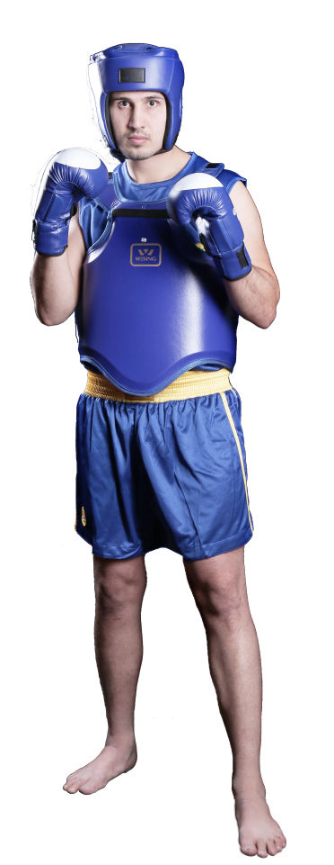
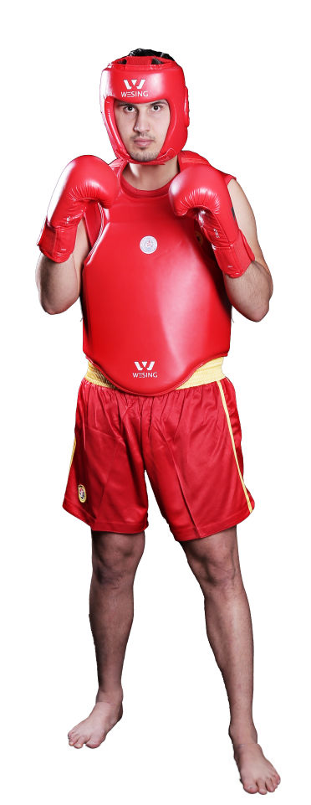

(Fig 1) (Fig 2)

Şekil 1 Şekil 2

(4) For the Junior and Children divisions, the weight of the gloves will be 230 grams.
For Senior divisions, the weight of gloves shall be 230 grams for the women’s
categories and the men’s 65kg category and below; and the weight of the gloves
shall be 280 grams for the men’s 70kg category and above.
Çocuk ve genç gruplarında eldivenlerin ağırlığı 230 g olacaktır. Büyüklerde eldivenlerin ağırlığı kadınlarda ve 65 ve altı kategorisinde 230 g, 70 kg ve üstü erkeklerde 280 g olmalıdır.

(5) For female competitors who are of the Islamic faith, the IWUF has permitted such
competitors to wear Islamic competition attire in line with the below standards.
Such competitors are required to wear all the below stipulated Islamic attire and
may not selectively wear some of them separately.
Uluslararası Wushu Federasyonu, Müslüman kadın yarışmacıların aşağıdaki standartlara uygun İslami yarışma kıyafeti giymesine izin vermektedir. Bu yarışmacılar aşağıda yer alan İslami kıyafetlerin tamamını giymek zorundadırlar ve sadece bazılarını seçip giymeyi tercih edemezler.
This includes the following:
• Long sleeve top (not form fitting)
• Full length trousers (not form fitting)
• Head scarf (underneath the protective head gear)
Bunlar aşağıdakileri içermektedir:
• uzun kollu üst(bedene oturan değil)
• boy büyüklüğünde pantolon( bedene oturan değil)
• Baş örtüsü( koruyucu başlığın altında)

The above stipulated clothing must be made of flexible material that is not
excessively slick or slippery (material composed of spandex, polyester, nylon and
microfiber combinations are acceptable). The long sleeve top, head scarf and full
length trousers will be of the same colour, namely red or blue. Competitors are
Yukarıda öngörülen kıyafetler aşırı kaygan olmayan esnek malzemeden yapılmalıdır(sentetik fiber, polyester, naylon ya da mkrofiber kombinasyonları içeren malzeme Kabul edilebilir). Uzun kollu üst,baş örtüsü ve boy büyükliğindeki pantolon kırmızı ya da mavi olmak üzere aynı renk olmalıdır
required to provide their own clothing and this should include one (1) set in red and one (1) set in blue (Fig 3 – 4). Such clothing should not inhibit the full range motion of the competitor’s body and limbs or interfere with their opponent’s actions in anyway, and it should not impede or interfere with the IWUF specified protective gear either. Should a competitor’s clothing fail to conform to the above, the Jury of Appeals on site has the authority to deny their participation in the event.
Yarışmacılar kendi kıyafetlerini temin etmek zorundadır ve bu bir(1) takım kırmızı ve bir takım (1) mavi içermelidir( şekil 3-4). Bu kıyafetler yarışmacının hareketlerini ve uzuvlarını kısıtlamamalı ya da rakibin hareketlerini hiçbirşekilde müdahale etmemelidir.Uluslararası Wushu Federasyonu tarafından belirlenmiş koruyucu kıyafete de müdahale etmemelidir.
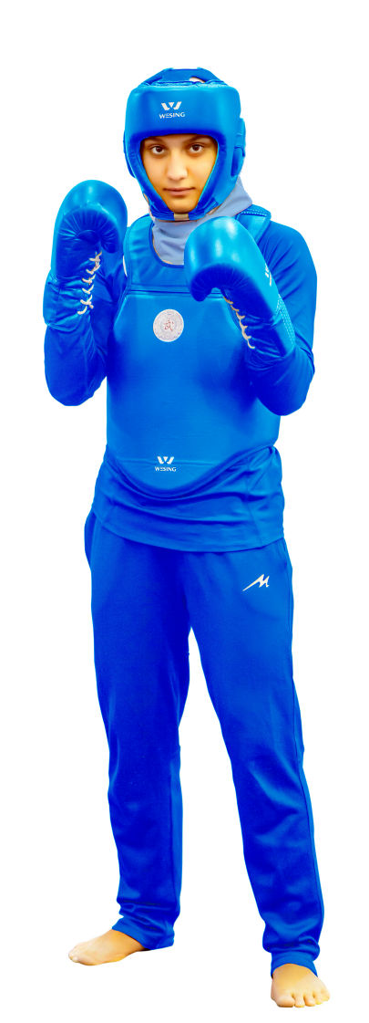
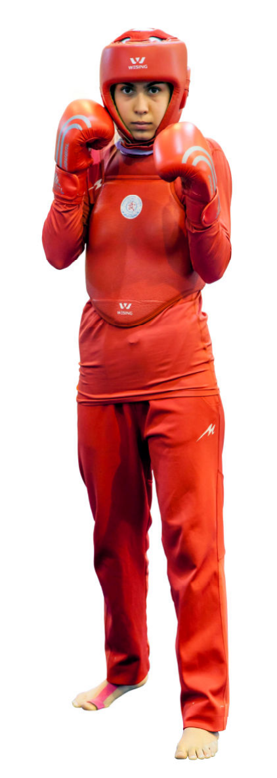

(Fig 1) (Fig 4)
Şekil 1 Şekil 4

Article 8 Competition Etiquette
Madde 8 –Yarışma davranış kuralları ve protokolü

(1) Competitors shall perform a palm and fist salute when they are introduced to the
audience before the start of each match.
Yarışmacılar, seyircilere tanıtılırken her maç öncesinde yumruk-avuç içi selamı vereceklerdir.
(2) At the start of each round, the competitors shall perform a palm and fist salute from
the platform towards their respective coaches who in turn shall return the same
palm and fist salute. The competitors will then perform a palm and fist salute
towards one another.
Her raund, yarışmacıların kendi koçlarına platformun her iki tarafından verdiği yumruk-avuç içi selamıyla başlayacak ve koçlar da aynı şekilde selam verecektir. Yarışmacılar sonrasında yumruk-avuç içi selamıyla birbirini selamlayacaktır.
(3) When announcing the result of a bout, the competitors shall first switch their
positions. Following the announcement of the result, the competitors shall perform
a palm and fist salute to each other first, then to the platform judge who will return
the salute, following which the competitors will salute one another’s coaches, who
will also return the salute.
Yarışmanın sonucu anons edililirken, yarışmacılar yerlerini değiştirir. Anonstan sonra önce birbirlerini, ardından platform hakemini yumruk-avuç içi selamıyla selamlarlar, hakem selama selamla karşılık verir. Daha sonra yarışmacılar rakip yarışmacının koçlarını selamlar, koçlar selama selamla karşılık verirler.
(4) When a sideline judge is replaced by another judge, both judges shall perform a
palm and fist salute to one another.
Yan hakemler, yer değiştirme esnasında birbirlerine yumruk-avuç içi selamlarını vereceklerdir.

Article 9 – Default
Madde 9 – Yarışmaya katılmama
(1) Should during the course of a competition, a competitor is unable to compete due
to illness or injury (which must be confirmed as legitimate by the medical
committee’s appointed doctor) or due to failure to weigh-in correctly, this shall be considered as default and the competitor will not be permitted to participate in the following matches. However, the ranking achieved up to that point will still be considered as valid.
(Komite tarafından kararlaştırılmış doktor tarafından onaylanması zorunludur) yaralı ya da hasta olduğu tespit edilen ya da fazla kilo nedeniyle yarışmaya katılma niteliklerine sahip olmayan bir yarışmacı, yarışmaya katılma konusunda uygun olarak düşünülmeyecek ve sonraki müsabakalarda da yer almasına izin verilmeyecektir. Ancak, önceki müsabakalarda elde etmiş olduğu sonuçlar geçerli sayılacaktır.
(2) Should during the course of a bout; there is a great disparity in strength and ability and a competitor is being outclassed, in order to ensure the safety of the competitor, his or her coach may raise the default plate. The competitor himself/herself may
also raise his/her hand or voluntarily step off the competition platform to default during the course of a bout.
Bir yarışmacıya çok büyük bir üstünlük sağlanması durumunda, bu yarışmacının koçu güvenlik amacıyla müsabakadan çekilme tabelasını gösterebilir ya da yarışmacı elini kaldırarak çekilme teklifinde bulunabilir.
(3) Should a competitor be absent for the weighing in; fail to appear for the roll-call 3 times prior to a bout or leaves the designated area following the roll-call; fail to appear at the competition area on time; this will be regarded as a groundless
default.
Tartının yapılacağı zamanda olması gereken yerde bulunmayan, maçtan önce yapılan üç yoklamadan hiçbirine cevap veremeyen ya da yoklamadan hemen sonra izinsiz bir şekilde ayrılıp yarışma alanına zamanında gelmeyen yarışmacı nedensiz bir şekilde yarışmaya katılmamış olarak düşünülecektir.
(4) During a competition, should a competitor have a groundless default, all his results
attained in the competition up to that point shall be cancelled.
Nedensiz bir şekilde yarışmaya katılmayan yarışmacının elde etmiş olduğu bütün sonuçları iptal edilecektir.

Article 10 – Other Competition Related Provisions
Madde 10 – Yerine Getirilmesi Gereken Diğer Yükümlülükler

(1) When officiating, all judges should concentrate fully on their task at hand, they
should not converse with anyone during this time, and are not permitted to leave
their stations without the Head Judge’s permission.
Görevi başındaki bütün hakemler başkaları ile konuşmadan işlerine odaklanacaklardır. Kendilerine ayrılmış bölümde kalmalı, ancak baş hakemden izin almak koşuluyla o bölümü terk etmelilerdir.
(2) All competitors must abide by the competition rules and protocols, and respect and
obey the judges and officials’ decisions. It is forbidden to cause disruptions, curse
and shout, throw protective gear etc. or act in any way to display discontent. During
a bout, competitors are not permitted to leave the field of play prior to the
announcement of the results (except in cases of medical or first-aid emergency).
Yarışmacılar kurallara uymak ve hakemin kararlarına uyup saygı duymakla yükümlülerdir. Karışıklığa neden olmak, küfür etmek , koruyucu donanım veya eldiven fırlatmak, hoş olmayan hareketlerde bulunmak kesinlikle yasaktır.Maçın sonucu açıklanmadan önce yarışmacılar Platformu terketmesi (medical ya da ilk yardım durumları hariç) yasaktır.
(3) During a bout, the coach may only be accompanied by one assistant-coach or team
doctor. They must wear official attire and must remain seated at the designated
spot.
Müsabaka sırasında takım koçuna bir yardımcı koç ya da takım doktoru tarafından eşlik edilebilir. REsmi kıyafet giymeli ve belirlenen noktada oturmak zorundadırlar.
(4) Doping in any form is strictly forbidden. Competitors are not permitted to inhale
oxygen in the rest period between rounds.
Doping kullanımı kesinlikle yasaktır. Yarışçacılar tarafından oksijen solunması , roundlar arasındaki molalar boyunca yasaktır.

Chapter 2 - Jury of Appeals & Duties
Bölüm 2 - Tertip Kurulu ve Görevleri

Article 11 – Composition of Jury of Appeals
The Jury of Appeals will consist of one (1) chairman, one (1) assistant chairman, and
three (3) or five (5) members.
Tertip Kurulu, bir (1) başkan, bir başkan yardımcısı(1), üç(3) ya da (5) üyeden oluşur.

Article 12 – Duties of Jury of Appeals
(1) The Jury of Appeals shall work under the leadership of the Organizing Committee of
the Competition. The Jury of Appeals is responsible mainly for supervising
competition on such matters as checking the competition area and facilities,
equipment, scheduling, drawing of lots, competitors’ weighing-in, grouping of
officials and arrangement and conduction of their work etc. During competition the Jury of Appeal shall supervise the officiating work. In case of any obvious unjust behavior or incorrect judgment, it shall have the right to give warnings to the officials concerned and, in serious cases, may even propose to the IWUF Technical Committee to remove them from their current officiating work to ensure the smooth running of competitions.
Tertip Kurulu Yarışma Düzenleme Komitesi liderliğinde çalışmalıdır. Tertip Kurulu, yarışma alanı ve olanaklarını, programı, kuraları, tartı işlemlerini, yetkililerin gruplandırılması ve planlanmasını vb. kontrol etmek gibi yarışmayı supervize etmekten temelde sorumludur.Yarışma sırasında Tertip Kurulu görevlendirme işlemlerini denetlemelidir.Bariz adli olmayan davranış ya da doğru olmayan kararlar durumunda görevlilere uyarı verme hakkına sahiptir ve ciddi vakalarda, yarışmaların düzgün devam etmesini sağlamak için, Uluslararası Wushu Federasyonu Teknik Komitesine onların varolan görevlendirmelerini kaldırmak için teklifte bulunabilir.

(2) The Jury of Appeal shall deal with appeals submitted by participating teams who
have disagreement with the platform referee's decisions in relation the Rules and
Regulations of the Competition. Such appeals shall be confined to decisions related
directly to the appealing team.
Tertip Kurulu, müsabaka kurallarına ilişkin platform hakeminin kararlarıyla anlaşmazlık içerisinde olan katılımcı takımların itirazlarıyla ilgilenmek durumundadır.
(3) The Jury of Appeal shall handle the appeals immediately after receiving them and
duly notify the parties concerned of the ruling.
Tertip Kurulu, itirazları aldıktan hemen sonar ele almak ve kararı ilgilendiren taraflara usulen bildirmek zorundadır.
(4) The Jury of Appeal shall investigate the case and will immediately watch the video
recording at the competition site. It may hold discussion meetings and invite other
parties to attend them as observers without the right to vote. The meetings must be
attended by more than half of the members of the Jury of Appeal. The number of
members of the Jury of Appeal participating in the investigation must be more than
half of its total members in order for any voting decisions to be valid. In case of a
tied vote, the chairman shall have the right to make the final decision.
Tertip Kurulu, gündemde olan sorunu ele alıp araştıracak ve derhal bunun için videobantları izleyecektir. Tartışma toplantıları düzenleyebilir ve herhangi bir oy hakkı olmayan önemli şahsiyetleri gözlemci olarak davet edebilir. Toplantıya Tertip Kurulu üyelerinin yarısından fazlası katılmalıdır. Yalnızca üyelerin yarısından fazlası olan toplantılarda alınan kararlar geçerli sayılır. Eşit sayıda oy çıkması durumunda, kurul başkanının son kararı verme hakkı olacaktır.
(5) Members of the Jury of Appeal shall not participate in investigations in which their
country or region is involved.
Tertip Kurulu üyeleri kendi ülke ya da bölgeleri ile ilgili konular söz konusu olduğunda oy veremezler.
(6) Should through the examination process it is found that the platform referee's
original decision was correct, it will be upheld. Should the platform referee's original
decision be found to have been incorrect, the Jury of Appeals has the right to
change the platform judge’s decision and competitor’s result concerned, and shall
request that the Technical Committee deals with the judge in question in line with
IWUF provisions. The decision of the Jury of Appeal shall be final.
Sıkı ve dikkatli incelemelerden sonra itiraz başvurusunda belirtilen sorunun asılsız olduğu görülürse, karar değiştirilmeden kalacaktır. Kararın kesinlikle yanlış olduğu tespit edilirse Tertip Kurulu, Tertip Kurulu platform hakeminin kararını ve yarışmacının ilgili sonucunu değiştirme yetkisine sahiptir ve Uluslar arası Wushu Federasyonu Teknik Komitesi’nin yanlış kararı veren yetkililer hakkında gerekenlerin yapılmasını önerecektir ve Tertip Kurulunun vermiş olduğu karar nihai olacaktır.

Article 13 – Appeal Method & Requirements
Madde 13 – Başvuru yöntem & gereklilikleri.
(1) Each participating team has the opportunity to appeal at most two (2) times within a
single competition. A participating team who has disagreement with the platform referee's must immediately compile a written appeal at the competition scene, and
following the consent of the Chief Referee together submit it along with the appeal
fee of US$200. The Jury of Appeals will then immediately review the match and
come to a conclusion. Should the appeal be found to be valid, then the result will be
altered and the appeal fee will be refunded. Should the appeal be found to be invalid,
then the result will remain unchanged and the appeal fee will be retained.
Katılan bir takım tek bir yarışmada en fazla iki(2) kez başvuru şansına sahiptir. Hakemlerin kararlarıyla aynı fikirde olmayan katılımcı takım, derhal yarışma alanında 200 ABD Doları ile birlikte Baş Hakemin onayından sonra Tertip Kurulu’na yazılı bir şekilde başvurusunu sunacaktır. Tertip kurulu derhal maçı gözden geçirerek bir sonuca varacaktır.İtiraz başvurusunun haklı bulunması durumunda, sonuç değiştirilecek ve ücret iade edilecektir. Aksi durumda ise verilen ilk karar değiştirilmeyecek ve ücret de iade edilmeyecektir.
(2) All teams shall abide by and accept the final decisions made by the Jury of Appeals.
Strict measures will be taken, according to the severity of the case and IWUF’s
relevant provisions, against teams that cause any disruptions in protest to the
decision of the Jury of Appeals.
Bütün takımlar Tertip Kurulu'nun kararlarına saygı duymalıdır. Tertip Kurulunun kararını protesto etmek için her hangi bir karışıklığa neden olan takımlara karşı Uluslararası Wushu Federasyonunun ilgili hükümlerine ve vakanın ciddiyetine göre sıkı tedbirler alınacaktır.
Chapter 3 – Competition Officials & Duties
Bölüm 3 Yarışma Yetkilileri & Görevleri

Article 14 - Composition of Competition Officials
Madde 14 –Yarışma Yetkililerinin yapısı
(1) There shall be one (1) chief referee and one (1) or two (2) assistant chief referees.
Bir (1) şef hakem ve bir (1) ya da iki (2) yardımcı şef hakem olacaktır.
(2) Contest Judges Group: One (1) head judge, one (1) assistant head judge, platform
referees (two to four (2-4) groups required on rotational standby); one (1) recorder,
one timekeeper, 3 or 5 sideline judges (2-3 groups required on rotational standby).
Hakemler grubu bir baş hakem, bir yardımcı baş hakem, bir kayıt görevlisi, bir saat hakemi, platform hakemileri(iki ile dört (2-4) grup dönüşünlü hazırda bekleyen şekilde gereklidir) ve 3-5 kenar hakeminden oluşur.
(3) One (1) Chief Scheduler-Recorder.
Bir (1) Baş Programcı-kayıt görevlisi
(4) One (1) Chief Registrar
Bir (1) baş kayıt görevlisi

Article 15 – Composition of Competition Assistants
(1) Four (4) Scheduler-Recorders
Dört (4) programcı-kayıtçı
(2) Four to six (4-6) Registrars
Dört(4), ya da altı (6) kayıt görevlisi
(3) One (1) Medical Supervisor; Two to five (2-5) Medical Assistants
Bir (1) medikal süpervizör, iki ile beş arası(2-5) Medikal Asistan
(4) One to two (1-2) Announcers
Bir (1) ya da (2) sunucu
(5) Two to four (2-4) Electronic Scoring System Operators
iki ile dört arası( 2-4) Elektronik Puanlama Sistemi Operatörü
(6) Two to four (2-4) Jury of Appeals Camera Operators
İki ile dört arası(2-4) Tertip kurulu Kamera Operatörleri

Article 16 – Duties of Competition Officials
Madde 16-Yarışma Yetkililerinin Görevleri
(1) Chief Referee
1.1 Organize the study sessions for all officials to study and review the Rules and
Regulations of the Competition, and to master the officiating methods.
Müsabakanın Kurallarını gözden geçirmek ve görev yapma yöntemlerine hakim olmak için gözetimindeki hakemlerin çalışmalarını düzenler

1.2 Inspect and ensure the correct preparation of the competition venue field of
play, competition and judging equipment, and the preparation of the
weighing-in, drawing of lots ceremony and other competition related
preparations.
Oyun alanının, hakem ve müsabaka malzemelerinin doğru hazırlanmasını sağlamak; tartı, kura seromonisi ve müsabakaya ilişkin hazırlıkların yapıldığından emin olmak
1.3 Attend to problems related to the competition Rules and Regulations, but has
no power to modify them.
Yarışma Kurallarına ilişkin problemlerle ilgilenmek ama onları değiştirme gücü yoktur
1.4 Manage the judges’ groups during competition and replace officials as
required.
Hakem gruplarını yönetmek ve gerekli olduğu şekilde yetkilileri yer değiştirmek
1.5 Should during the course of a competition there be any changes to the order
of competition due to a competitor defaulting and withdrawing, the chief
referee should timeously notify the technical delegate, the jury of appeals, the
head judge, the chief scheduler-recorder and the announcers.
Bir yarışmacının hazır bulunmayışı ya da çekilmesinden kaynaklanan sıra değişikliği olması durumunda yarışma sırasında baş hakem zamanında teknik temsilciye, Tertip kuruluna, baş programcı kayıt görevlisine ve sunuculara bildirir.
1.6 Have the right to make the final decision when a dispute arises within the
technical official groups.
Teknik görevli grupları içerisinde bir anlaşmazlık olduğunda nihai kararı verme yetkisine sahiptir.
1.7 Be responsible for the accurate implementation of the rules and regulations by
the competition officials.
Yarışma yetkilileri tarafından kuralların doğru uygulanmasını sağlar.
1.8 Review, sign and announce the results of competition.
Yarışmanın sonuçlarını gözden geçirmek, imzalamak ve anons etmek
1.9 Submit a written report to the Organizing Committee.
Organizasyon Komitesine yazılı rapor sunmak

(2) Assistant Chief Referee Yardımcı baş hakem
2.1 Be responsible for the accurate implementation of the rules and regulations by
the competition officials.
Yarışma görevlilerince kuralların ve düzenlemelerin doğru uygulanmasından sorumlu olmak
(3) Head Judge Baş hakem
3.1 Be responsible for the organization of his judges’ group's study sessions and
work implementation.
Hakem grup çalışma seanslarını ve çalışma uygulamalarının organize edilmesinden sorumludur.
3.2 Overview and manage the work of the judges, timekeeper and recorder.
Hakemlerin, saat hakemlerinin ve kayıtçının çalışmalarını gözden geçirir ve yönetir.
3.3 Should the platform referee make any apparent incorrect judgments or miss
any judgments, notify the platform referee by way of signal whistle to make
the relevant corrections.
Platform hakemi belirgin yanlış ya da eksik karar alırsa sinyal düdüğüyle ilgili düzeltmeleri yapması için platform hakemini bilgilendirir.
3.4 May amend the bout results prior to them being announced with the approval
of the Chief Referee in cases of misjudgment.
Yanlış karar olması durumunda baş hakemin onayıyla anons edilmeden önce maç sonuçlarını değiştirebilir.
3.5 Announce the result at the end of each round.
Kazananı belirlemek için her turun sonunda sonuç duyurur.

3.6 Handle such matters as absolute victory, off-platform, warnings, forcible
counting etc. according to the competitors’ actions on the platform and the
recorder’s records.
Platformdaki yarışmacıların durumlarına ve kayıtçının kayıtlarına göre “mutlak galibiyet”, “platformdan dışarı çıkma”, “ceza” ve “yere düşme durumunda sayma” gibi durumlarla ilgilenir.
3.7 Review and sign the results at the end of each bout.
Her maçtan sonra sonuçları inceler ve imzalar.

(4) Assistant Head Judge Yardımcı Baş hakem
4.1 The assistant head judge will assist the head judge with his work, and may
perform other officials’ tasks concurrently when necessary.
Yardımcı başhakem, başhakeme yardım etmeli ve gerektiğinde diğer hakemlerin görevlerini yerine getirmelidir.

(5) Platform Referees Platform hakemleri
5.1 Inspect the competitors' protective gear and ensure safety during the bout.
Yarışmacıların koruyucu donanımlarını kontrol edecek ve dövüş esnasındaki güvenliği sağlayacaktır.
5.2 Direct the competitors during a bout through calls and gestures.
Ses ve jestleriyle müsabakaları yönetecektir.
5.3 Make judgments for instances of falling-down, off-platform, warnings and
admonishments, forcible counting etc., and to call for first aid when needed.
“Yere düşme”, ”platformdan dışarı çıkma”, “uyarı”, “yere düşme durumundaki saymalar” vb. durumlarında karar vermeli ve yaralanma olduğunda ilk-yardım görevlilerini platforma çağırmalı.
5.4 Announce the results of each bout.
Maçın sonucunu duyuracaktır.

(6) Sideline Judges Yan hakemler
6.1 Award points to the competitors in line with the Rules.
Kurallara göre yarışmacıların kazandıkları puanları kaydetmeli.
6.2 Display the results simultaneously and instantly at the head judge’s request at
the end of each round.
Her raunt sonunda, sonucu zamanında ve baş hakemin düdüğüyle aynı anda göstermeli.

6.3 Shall objectively answer the platform referees queries regarding situations
arising during a bout.
Platform hakemlerine maçlar sırasında oluşan durumlarla ilgili sorularına objektif olarakcevap verecektir.
6.4 Sign the scorecard at the end of each bout which must be kept for examination
and verification.
Kayıt olarak saklanmak ve gerektiğinde denetlenmek üzere her maçın sonunda kendi puan çizelgesini imzalamalıdır.

(7) Recorder Kayıt görevlisi
7.1 Accurately complete the competitors' details on the recording forms before
each bout.
Yarışmadan önce dövüşçülerin formlarını dikkatlice dolduracaktır.
7.2 Participate in the work of weighing-in ceremony and record each competitor’s
weight on the statistical chart of the bout.
Tartı seremonisine katılmalı ve kayıtçının istatistiksel maç çizelgesine yarışmacıların ağırlıklarını kaydetmeli.
7.3 Record the numbers of warnings, admonitions, forcible counting and
off-platform, passive holding / clinching, passivity according to the platform judge’s calls and gestures.
Platform hakeminin ses ve el/kol hareketlerine/jestlerine göre ihtar (warning), ikaz (admonition) mecburi sayma, pasif tutma,/kenetlenme, pasiflik sayılarını kaydedecektir.
7.4 Determine the winner of each round according to the sideline judges’
decisions and report this to the head judge.
Kenar hakeminin kararlarına göre her roundun galibini kaydetmeli ve kazanan belirlendiğinde bunu başhakeme bildirmeli.

(8) Time-Keeper Saat/Kronometre hakemi:
8.1 Inspect the gong and timing devices before the competition, making sure
that the clocks and stop-watches keep correct time.
Yarışmadan önce gongu (çan) ve zaman cihazlarını kontrol ederek kronometrelerin doğru bir şekilde çalıştığından emin olmalı.
8.2 Keep a record of the time elapsed during the rounds, stops and rest periods
between the rounds.
Müsabakada ve aralarda süre tutmalı, müsabaka durdurulduğunda süreyi durdurmalı,
8.3 In instances where computer scoring system is unavailable, blow the whistle
ten (10) seconds before the start of each round and strike the gong to
announce its end.
Bilgisayar puanlama sisteminin olmaması durumunda, her rounddan önce on (10) saniye önce düdük çalacak ve roundların bitiminde gong çanına vuracaktır.

(9) Chief Scheduler-Recorder Baş programcı-kayıtçı:
9.1 Be responsible for examining the competitors' credentials and entry forms.
Yarışmacıların yeterliliklerini ve giriş formlarını incelemekten sorumludur.
9.2 Organize the drawing-lots ceremony and compile the competition schedule.
Kura seremonisini düzenleyecek ve yarışma programını planlamalı.

9.3 Prepare all the various forms to be used in competition; check and verify the
competitors’ results to determine their placing.
Yarışmalarda kullanılmak üzere çeşitli formlar hazırlayacak; yarışmacıların puanlama açısından yerlerini belirlemek için sonuçlarını kontrol edecek ve doğrulayacaktır.
9.4 Record and disseminate the results of all bouts.
Bütün maçların sonuçlarını kaydedecek ve yayacaktır
9.5 Collect data for statistics and compile the results.
Nihai puan çizelgesini doldurmak için sağlanan bilgileri derlemelidir.

(10) Scheduler-Recorders
10.1The scheduler-recorders shall perform tasks as assigned by the chief
scheduler-recorder.
Programcı-kayıtçılar, baş programcı-kayıtçının verdiği-belirttiği şekilde görevlerini yerine getirecektir.

(11) Chief Registrar
11.1 Be responsible for the competitors’ weighing-in.
Yarışmacıların tartılma seremonisinde sorumlu olacaktır.
11.2 Be responsible for the preparation of protective gear and its
management during the Competition.
Yarışma sırasında yarışmacılara koruyucu donanımların sağlanmasından, koruyucu donanımların kontrolünden ve saklanmasından sorumludur.
11.3 Summon the competitors for roll-call twenty (20) minutes before the
start of a bout.
Yarışma başlamadan yirmi (20) dakika önceki yoklama için yarışmacıları çağıracaktır.
11.4 Report to the chief referee immediately in the case of absence or
default during the roll-call.
Yoklama sırasında yarışmacının bulunmadığı ya da yarışmaya katılmayacağı durumlarda derhal baş hakeme bildirecektir.
11.5 Inspect the competitors’ dress and protective gear as required by the
Rules.
Yarışmacı giysilerinin ve koruyucu donanımlarının kurallarda belirtildiği şekilde olup olmadığını kontrol edecektir.
11.6 Be responsible for the roll-call during the medal awarding ceremony.
Madalya ödül seromonisinde yoklamadan sorumludur.
(12) Registrars
12.1 The registrars shall perform tasks as assigned by the chief registrar.
Kayıt görevlisi; baş kayıt görevlisinin verdiği görevleri yerine getirmelidir.

(13) Announcers
13.1 Introduce the rules and regulations of the competition, as well as important
information to the audience.
Seyircilere Yarışmanın Kuralları ve Yönetmeliği'ni kısaca açıklamalı, önemli konularda bilgiler verimeli,
13.2 Introduce the judges and competitors to the audience.
Hakemleri ve yarışmacıları tanıtmalı,
13.3 Announce the competition results.
Yarışma sonuçlarını anons etmelidir.

(14) Medical Supervisor Medikal süpervizör
14.1 Inspect each athlete’s submitted medical reports and documentation.
Her sporcunun sunulan sağlık raporlarını ve belgelerini incelemek
14.2 Conduct athlete medical examinations prior to the start of competition.
Yarışma başlamadan önce sporculara sağlık muayenesi yapmak
14.3 Provide medical attention at the field of play for injuries.
Oyun alanındaki yaralanmalara tıbbi müdahale sağlamak
14.4 Shall be responsible to make decisions regarding circumstances when
injuries caused by foul action during a bout.
Maç sırasında faul hareketinden kaynaklı yaralanmalar olduğunda karar almaktan sorumludur.
14.5 Shall make decisions regarding an athlete’s inability to continue competing
due to injuries sustained during a bout, and recommend to the Chief referee
to suspend the bout.
Bir maç sırasında yaralanmaya bağlı maça devam edememe durumuna ilişkin karar alır ve baş hakememaçı ertelemesini önerir.
14.6 Work with the doping control personnel.
Doping control personeliyle çalışır

(15) Electronic Scoring System Operators Elektronik Puanlama Sistem Operatörleri
15.1 Electronic Scoring System Operators are responsible for work related to the
operation of the electronic scoring system.
Elektronik Puanlama Sistem Operatörleri elektronik puanlama sisteminin çalışmasına ilişkin çalışmalardan sorumludur.

(16) Jury of Appeals Camera Operators Tertip Kurulu Kamera Operatörleri
16.1 Shall be responsible for all competition filming and recording work, in line
with the competition rules.
Yarışma kurallarına uygun şekilde bütün yarışmanın kaydından sorumludur.

Chapter 4 Permitted & Prohibited Methods, Scoring Standards & Penalties
Bölüm 4 Yasaklanan ve izin verilen yöntemler, puanlama standartları ve cezalar
Article 17 Permitted Methods
Madde 17 izin verilen yöntemler
All wushu punching, kicking and throwing/wrestling techniques are permitted to be
utilized.
Bütün Wushu yumruk, tekme, fırlatma, güreş tekniklerinin kullanımına izin verilmektedir.
Article 18 Prohibited Methods
Madde 18 Yasaklanan Yöntemler
(1) Attacking with the head, the elbow, or the knee, or by putting pressure on the joints
of the opponent in an adverse direction.
Rakibe kafa, dirsek ya da diz kullanarak saldırmak, ya da rakibin eklemlerine ters baskı uygulamak,
(2) Utilizing throwing/wrestling techniques which force the opponent to land on his or
her head, or deliberately smashing down the opponent.
Rakibi kafa üstü düşmek durumunda bırakmak ya da kasıtlı olarak kırma eğilimine tabi tutmak,
- Attacking the head of the downed opponent by any means.
Yere düşmüş rakibin kafasına herhangi bir teknikle saldırmak
(4) For junior and children competitions it is prohibited to continuously punch the face
or use leg techniques targeting the head unless otherwise stated
Çocuk ve genç müsabakalarında yüze devam eden şekilde yumruk atmak ya da başka türlüsü belitilmediyse başı hedefleyen bacak tekniklerini kullanmak yasaktır.

Article 19 – Valid Scoring Areas Puanlama Bölgeleri
The head, the torso and the thighs are valid scoring areas
Baş, gövde ve uyluklar.

Article 20 Prohibited Striking Areas Yasaklanmış Bölgeler
The back of head, the neck and the crotch are prohibited striking areas.
Başın arkası, boyun, boğaz ve kasık yasaklamış vuruş bölgelerdir.
Article 21 – Scoring Criteria Puanlama Kriterleri
(1) Scoring two (2) points: Yarışmacıya aşağıdaki durumlarda iki (2) puan verilecektir:
1.1 When a competitor's opponent falls off the platform, his or her opponent
will be awarded two (2) points.
Yarışmacının platformdan dışarı düşmesi durumunda rakibine iki(2) puan verilecektir.

1.2 A competitor will be awarded two (2) points if his or her opponent falls
down while he or she remains standing.
Yarışmacıya kendisi ayakta duruyorken rakibinin dişmesi durumunda iki(2) puan verilecektir.
1.3 A competitor who strikes his or her opponent on the torso or the head with
a valid leg technique will be awarded two (2) points.
Rakibinin kafasına ya da gövdesine uygun bir bacak tekniği ile vuran yarışmacıya iki puan verilecektir.
1.4 A competitor who makes his or her opponent fall down by falling down
himself or herself deliberately and immediately stands up in a flowing
motion will be awarded two (2) points.
Rakibini kasıtlı olarak ve akıcı bir hareketle kendisi de düşerek ve hemen kalkarak düşüren yarışmacıya iki(2) puan verilecektir.
1.5 When a competitor receives a forcible counting, his or her opponent will be
awarded two (2) points.
Rakibi zorunlu sayma alan yarışmacıya iki(2) puan verilecektir.
1.6 When a competitor is issued a warning, his or her opponent will be awarded
two (2) points.
Bir yarışmacıya uyarı verildiğinde rakibine iki(2) puan verilecektir.

- Scoring one (1) points:
Yarışmacıya aşağıdaki durumlarda bir (1) puan verilecektir:
2.1 A competitor who strikes his or her opponent on the torso or the head with
a valid punching technique will be awarded one (1) point.
Rakibinin kafasına ya da gövdesine uygun bir yumruk tekniği ile vuran yarışmacıya bir(1) puan verilecektir.
2.2 A competitor who strikes his or her opponent on the thigh with a valid leg
technique will be awarded one (1) point.
Rakibinin kalçasına uygun bir bacak tekniği ile vuran yarışmacıya bir (1) puan verilecektir.
2.3 In a situation when two athletes fall down together, the athlete who falls
down second will be awarded one (1) point.
Iki sporcunun aynı anda düşmesi durumunda sonradan üşene bir(1) puan verilecektir.
2.4 A competitor who makes his or her opponent fall down by falling down
himself or herself deliberately and does not immediately stand up in a
flowing motion will be awarded one (1) point.
Rakibini kasıtlı olarak ve akıcı bir hareketle kendisi de düşüren ve akıcı bir hareketle hemen kalkmayan yarışmacıya bir(1) puan verilecektir.

2.5 When a competitor is ordered to attack and fails to do so within five (5)
seconds; his or her opponent will be awarded 1 point.
Atak yapması buyrulan ama beş(5) saniye içinde yapamayan sporcunun rakibine bir (1) puan verilecektir.
2.6 Should a competitor fail to get to his feet within three (3) seconds after
falling down on purpose, his or her opponent will be awarded one (1) point.
Ayakları üstünde durmayı kasıtlı bir şekilde düştükten sonar üç(3) saniye içerisinde başaramayan sporcunun rakibine bir(1) puan verilecektir.
2.7 When a competitor is issued an admonishment, his or her opponent will be
awarded one (1) point.
Bir yarışmacı ikaz aldığında rakibine bir (1) puan verilecektir.
(3) No points will be awarded: Aşağıdaki durumlarda yarışmacıya puan verilmez:
3.1 When a technique employed is not clear and lacks effect, no points will be
awarded.
Kullandığı teknikler açık net ve etkili değilse; puan verilmeyecektir.
3.2 When both competitors fall off the platform, or both fall down
simultaneously, no points will be awarded.
Her iki taraf da aynı anda platforma düşerse ve platformdan çıkarsa; puan verilmeyecektir.
3.3 Should a competitor unsuccessfully (without contact) attempt to make use
of a technique by falling down himself/herself but stands up within 3
seconds, no points will be awarded the opponent.
Yarışmacı (Temas olmadan) başarısız bir şekilde bir teknik kullanma girişiminde bulunursa ve kendisi düşerse ancak 3 saniye içerisinde kalkarsa puan verilmeyecektir.
3.4 When a competitor strikes his opponent while in a hold/clinch, no points will be awarded.
Tutma/sarılma durumunda bir yarışmacının diğerine vurması durumunda puan verilmeyecektir.

Article 22 – Fouls & Penalties Fauller ve Cezalar
(1) Technical Fouls: Teknik fauller
1.1 Passive holding/clinching.
Rakibe pasif şekilde kenetlenmek:
1.2 Passive evasion.
Pasif kurtulma
1.3 Calling for a time-out when in a disadvantageous position.
Dezavantajlı durumdayken mola istemek;
1.4 Intentionally delaying the bout.
Müsabakayı kasıtlı olarak aksatmak:
1.5 Showing disrespect to or disobeying the orders of the judges and referees
during a bout.
Müsabaka sırasında hakemlerin yönergelerine uymamak ya da saygısızlık göstermek
1.6 Failure to wear a gum guard, or spitting it out; or a competitor’s gear comes
loose or comes off.
Diş koruyucusu takmaz ya da koruyucuyu bilerek atarsa, koruyucu donanımları gevşerse ya da çıkarsa
1.7 Failure to display competition etiquette.
Yarışma davranış kurallarını sergilemekte başarısız olursa

(2) Personal Fouls: Kişisel fauller
2.1 Attacking the opponent before the call of "Kaishi (Start)!” or after the call of
"Ting (Stop)!”.
"Kaish (Başla)!”dan önce ya da "Ting (Dur)!” komutlarından sonra rakibe hücum ederse.
2.2 Striking a prohibited area.
Yasaklı bir bölgeye vurmak
2.3 Striking the opponent utilizing a prohibited method.
Yasak metotlar kullanarak rakibe vurmak.
2.4 Deliberately injuring the opponent.
Rakibi kasıtlı olarak yaralamak

(3) Penalties: Cezalar
3.1 An admonition will be issued for a technical foul.
Teknik fauller için ikaz verilir.
3.2 A warning will be issued for a personal foul.
Bireysel fauller için ihtar verilir.
3.3 A competitor with three (3) personal fouls will be disqualified from the
bout.
3 kere bireysel faul yapan yarışmacı müsabakadan diskalifiye edilir.
3.4 A competitor who deliberately injures his or her opponent will be
disqualified from the entire competition, with all results achieved that far
invalidated.
Rakibini kasıtlı olarak yaralayan yarışmacı, yarışmanın tamamından diskalifiye edilir ve elde etmiş olduğu bütün sonuçları iptal edilir. Not: derece dahi yapmış olsa dereceleri yok sayılır maçdan atılır.
3.5 A competitor who utilizes prohibited substances and/or inhales oxygen
during the rest periods will be disqualified from the entire competition,
with all results achieved that far invalidated.
Mola sırasında yasaklı maddeler kullanan ya da oksijen takviyesi yaptıran yarışmacı, yarışmadan diskalifiye edilir ve elde etmiş olduğu bütün sonuçları iptal edilir.

Article 23 – Match Stoppage Müsabakanın Durdurulması
A match will be stopped when:
Müsabaka aşağıdaki durumlarda durdurulacaktır:
(1) When a competitor falls down (excluding deliberate falling); or falls off the platform.
Yarışmacı platformun üzerine ya da dışına düşerse (kasıtlı düşüş hariç);
- When a competitor is being issued a penalty.
Yarışmacı cezalandırıldığında;
- When a competitor is injured.
- Yarışmacı yaralandığında;
(4) Competitors who are holding / clinching without successfully executing a
wrestling/throwing technique for 2 seconds.
Herhangi bir etkili hücum yapmadan, ya da hiç hücum yapmadan, yarışmacılar birbirlerine 2 saniyeden fazla sarılırsa;
(5) When a competitor deliberately falls down and remains downed for more than three
(3) seconds.
Yarışmacı kasıtlı olarak düşer ve yerde üç (3) saniyeden fazla kalırsa;
(6) A competitor fails to attack for five (5) seconds after being ordered to do so.
Bir yarışmacıya hücum komutu verildikten sonra 5 saniye boyunca yapamaması
- When a competitor raises his hand to request a time-out.
Yarışmacı mola istemek için elini kaldırırsa
- When the head judge corrects a misjudgment or omission.
Baş hakem bir yanlış karar ya da ihmali düzelttiğinde
- When a problem arises or there is a dangerous situation on the platform.
Platformda tehlikeli bir durum ortaya çıktığında ya da problem olduğunda
(10) Due to lighting, field of play, problems with the electronic scoring system etc. and
related issues effecting the competition.
Işıklandırma, oyun alanı, elektronik skorlama sistemi vb. yarışmayı etkileyen konulardan kaynaklı

Chapter 5 Determining Winner & Loser & Placing
Bölüm 5 GALİBİYET VE YERLEŞTİRME

Article 24 – Winner & Loser
MAdde 24-Galip &Yenilen
- Absolute Victory
Mutlak Galibiyet
1.1 Should during a bout there be a great disparity in strength between the two
competitors, the platform referee, with the head judge's approval, may
declare the stronger competitor the winner of the bout.
İki yarışmacı arasında teknik açıdan büyük fark varsa başhakemin onayı ile platform hakemi teknik olarak güçlü olan yarışmacıyı maçın galibi ilan edebilir.

1.2 Should during a bout, a competitor is knocked down and fails to get to his
or her feet within ten (10) seconds (excluding personal fouls), or who has
managed to get to his or her feet but has an abnormal state of
consciousness, his or her opponent will be declared the winner of the bout
Darbe sonucu yere devrilen (kişisel fauller hariç) ve 10 saniye boyunca bilinçsiz kalan ya da ayağa kalkmasına rağmen bilinci yerinde olmayan yarışmacının rakibi maçın galibi ilan edilir.

1.3 Should during a bout, a competitor has been forcibly counted three times
after receiving heavy blows (excluding personal fouls), his or her opponent
will be declared the winner of the bout.
Maç boyunca, ağır darbeler (kişisel fauller hariç) aldıktan sonra mecburen üç kez sayılan yarışmacının rakibi maçın galibi ilan edilir.

1.4 Should during a round, the difference in score between the two competitors
be 12 points or more confirmed by at least 5 sideline judges, then the
competitor with the higher score shall be deemed the winner of the bout
Bir raund sırasında iki yarışmacı arasındaki puan farkı 12 ve üzerindeyse buda en az 5 yan hakem tarafından onaylandıysa daha yüksek puan alan sporcu maçın galibi ilan edilir.
- Determining the winner of a round
Raunt galibinin belirlenmesi:
2.1 The result of each round will be determined by the scoring by the side
judges.
Her raundun sonucu yan hakemlerin puanlaması sonucu belirlenecektir.
2.2 Should during a round, a competitor has been forcibly counted two (2)
times after receiving heavy blows (excluding personal fouls), his or her
opponent will be declared the winner of the round.
Maç boyunca, ağır darbeler (kişisel fauller hariç) aldıktan sonra mecburen iki kez sayılan yarışmacının rakibi maçın galibi ilan edilir.
2.3 Should during a round, a competitor falls off the platform two (2) times, his
or her opponent will be declared the winner of the round.
Bir round boyunca, rakibi platformdan iki (2) kez dışarı çıkan yarışmacı raundun galibi olarak ilan edilir.
2.4 Should during a round there be a tied score, the winner of the round will be
decided by the following sequence:
Eğer bir roundda puanlar eşit çıkarsa, raundun galibi yarışmacı aşağıdaki sıraya göre belirlenecektir:
2.4.1 The competitor with fewer warnings will be declared the
winner.
Daha az ihtar (warning) alan yarışmacı galip ilan edilecektir.

2.4.2 The competitor with fewer admonitions will be declared the
winner.
Daha az ikaz (admonition) alan yarışmacı galip ilan edilecektir.
2.4.3 The competitor with a lighter weight on the day of the contest
will be declared the winner.
Kilosu daha az olan yarışmacı galip ilan edilir.
2.5 Should a tie remain following the above process, then the round will be
declared a tie.
Eğer yukarıdaki kriterler eşitliği bozmazsa raunt berabere biter.

- Determining the winner of a bout
Maç galibinin belirlenmesi:
3.1 During a bout, the competitor who is first to win two rounds will be
declared the winner of the bout.
İlk İki roundu kazanan yarışmacı maçın galibi ilan edilir.

3.2 During a bout, if a competitor is injured or ill and, as certified by the doctor
and unable to continue the bout, his or her opponent will be declared the
winner of the bout.
Eğer bir yarışmacı yaralanır veya hastalanırsa ve yarışmaya devam edemeyeceği doktor tarafından onaylanırsa rakibi maçın galibi ilan edilir.

3.3 During a bout, should a competitor feign injury following a foul committed
by his or her opponent – and this injury is proven to be unfounded by the
medical supervisor, the athlete who committed the foul will be declared the
winner of the bout.
Müsabaka boyunca, eğer bir yarışmacı rakip tarafından yapılan faulde yaralanmış rolü yaparsa ve sonradan tıbbi gözetmenlerce bunun sadece hile olduğu onaylanırsa rol yapan tarafın rakibi maçın galibi ilan edilir.
3.4 The competitor who is injured by the opponent through foul actions and, as
confirmed by the medical supervisor, unable to continue the bout, will be
declared the winner of the bout, but he will be barred from subsequent
bouts in the event.
Rakibi tarafından faulle yaralanan ve dövüşe devam edemeyeceği tıbbi gözetmenler tarafından onaylanan yarışmacı maçın galibi ilan edilir ama sonraki müsabakalara katılmasına izin verilmez.
3.5 Under the round-robin system, an equal number of rounds won by both
competitors in a bout will be declared a draw
Round-robin sisteminde iki tarafça kazınılan roundların sayısı eşit ise maç berabere ilan edilir.
3.6 Under the knockout system, an equal number of rounds won by both
competitors in a bout, the winner of the bout will be decided by the
following sequence:
Nakavt sisteminde, iki tarafça kazanılan rauntların sayısı eşit ise galip aşağıdaki kurallara göre belirlenir:
3.6.1 The competitor with fewer warnings will be declared the
winner.
Daha az ihtar alan yarışmacı galip ilan edilecektir.

3.6.2 The competitor with fewer admonitions will be declared the
winner.
Daha az ikaz alan yarışmacı galip ilan edilecektir.

3.7 Should a tie remain following the above process, then then and additional
round will be added.
Eğer eşitlik bozulmazsa ek bir round oynanacaktır.

Article 25 – Placing
Madde 25 Yerleştirme
- Individual Placing
Bireylerin yerleştirilmesi:
1.1 Under the knock out system, the placing will be decided directly from the
results.
Nakavt sisteminde müsabakalarda yerleştirme sonuçlara bağlı olarak direkt yapılacaktır

1.2 Under the round-robin system, the competitor with a greater number of
running points shall be placed higher. In the case of a tie between two or
more competitors, their places will be determined in the following order of
precedence:
Round-robin sisteminde daha çok puanı olan yarışmacı daha üst sıraya yerleştirilir. İki ya da daha fazla yarışmacı arasında eşitlik durumunda yarışmacıların yerleri aşağıdaki öncelik sırasına göre belirlenecektir:
1.2.1 The competitor who has lost fewer rounds will be placed
higher.
Daha az round kaybeden yarışmacı daha üst sıraya yerleştirilir.

    - The competitor with fewer warnings will be placed higher.
Daha az ihtar alan yarışmacı daha üst sıraya yerleştirilir.

    - The competitor with fewer admonitions will be placed higher.
Daha az ikaz alan yarışmacı daha üst sıraya yerleştirilir.

1.2.4 The competitor with a lighter weight at the time of drawing-lots
will be placed higher.

Tartılma seremonisinde daha az kilolu olan yarışmacı daha üst sıraya yerleştirilir.

1.3 If following the above process a tie remains, the competitors will share the
tied place
Eşitlik bozulmazsa yarışmacılar berabere ilan edilir ve listede aynı sırayı paylaşırlar.

(3) Team Placing Takımların yerleştirilmesi
2.2 Placing Points
Yerleştirme puanları

2.2.1 The first eight places in each weight category will be awarded 9,
7, 6, 5, 4, 3, 2 and 1 points respectively.
Her bir kilo kategorisindeki ilk sekiz yer sırasıyla 9, 7, 6, 5, 4, 3, 2 ve 1 puan alacaktır.

2.2.2 The first six places in each weight category will be awarded 7, 5,
4, 3, 2 and 1 points respectively.

Her bir kilo kategorisindeki ilk altı yer sırasıyla 7, 5, 4, 3, 2 ve 1 puan alacaktır.

2.3 Method for dealing with tied scores
2.3.1 If two or more teams have achieved equal points, the placing will
be determined through the following sequence:
Eğer iki ya da daha fazla takım eşit puan alırsa, yerleştirme aşağıdaki öncelik sırasına göre belirlenecektir:
2.3.1.1 The team with more individual first places will be
placed higher. If the tie remains, the team with
more individual second places will be placed
higher, and so on and so forth.
Daha fazla bireysel şampiyonu olan takım daha üst sıraya yerleştirilecektir. Eğer eşitlik bozulmazsa daha fazla bireysel ikincisi olan takım daha üst sıraya yerleştirilecektir ama yine de eşitlik bozulmazsa üçünü vs. devam ederek sıralama oluşturulacaktır.

2.3.1.2 The team with fewer warnings will be placed
higher.
Daha az ihtar alan takım daha üst sıraya yerleştirilecektir.
2.3.1.3 The team with fewer admonitions will be placed
higher.
Daha az ikaz alan takım daha üst sıraya yerleştirilecektir.
2.3.2 If following the above process a tie remains, the teams will share
the tied place.

Eğer eşitlik bozulmazsa takımlar berabere kalınan konumu paylaşacaktır

Chapter 6 – Competition Arrangement & Recording
Bölüm 6-YARIŞMANIN DÜZENLENMESİ VE KAYITLAR

Article 26 Scheduling Madde 26 Programlama
(1) The schedule shall be based on the competition regulations, number of
participants registered, and competition schedule.
Program yarışma düzenlemeleri, kayıtlı katılımcı sayısı ve yarışma programı temelli olmalıdır.
(2) The same weight category, within the same round, shall be organized together
as evenly as possible.
Ayni kilo kategorisi, aynı raund içinde, mümkün olduğunca tarafsızca düzenlenir.
(3) A single athlete may at most compete in 2 matches in a single day of
competition.
Bir yarışmacı bir günde en fazla iki müsabakada yarışabilir.
(4) Within a single session the bouts will begin from the lighter weight categories
and move up in ascending order to the heaviest weight category.
Tek bir oturumda maçlar daha düşük kilo kategorilerinden başlayıp en yüksek kilo kategorisine doğru devam eder.

Article 27 – Recording Kayıtlar
(1) The sideline judges shall keep a record of the points awarded to each competitor
according to the scoring criteria and the platform judge’s decisions. At the end
of each round, they shall fill in the competitors’ scores into the score recording
form. (Table 11)
Yan hakemler puanlama kriterine ve platform hakeminin kararlarına uygun olarak her bir yarışmacıya verilen puanların kaydını tutar ve her bir roundun sonunda yarışmacının puanını puan çizelgesine yazar (Tablo 11).
(2) The recorder shall keep a separate record of the admonitions, warnings, off
platform, disqualification and forcible counting. (Table 10)
Kayıt görevlileri; ihtarları, ikazları, diskalifiyeleri, pasifliği ve mecburi saymaları çizelgeye kaydeder.(Tablo 10)

(3) Under the round-robin system, the scheduling-recording group shall fill in the
results of each bout into the recording form, awarding two (2) points for the winner, zero (0) points for the loser and one (1) point to each side for a drawn bout. A winner by default shall be awarded two (2) points and the defaulter zero (0) points.
Round-robin sisteminde program-kayıt grubu maçın galibi için iki puan, mağlup için sıfır puan ve berabere maçlar için her iki tarafa birer puan olmak üzere her bir maçın sonucunu puan çizelgesine yazar. Rakibi yarışmaya katılmayan yarışmacıya iki puan, diğer tarafa da sıfır puan verilir.

Chapter 7 – Calls & Hand Gestures
Bölüm 7- SESLENME VE JESTLER

Article 28 – Platform Judge’s Calls & Hand Gestures
Madde 28 Platform Hakeminin Seslenme ve Jestleri

(1) Palm & Fist Salute
Standing with feet together, press the left palm against the right fist at chest
height, 20-30cm away from the chest (Figs 5 and 6).
Ayaklar bitişik ayakta durur pozisyonda sol avuç içinizi göğsünüzden 20-30 cm uzakta sağ yumruğunuzla birleştirin. (Şekil 5 ve 6).

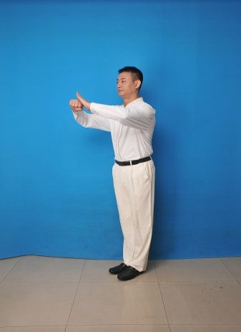
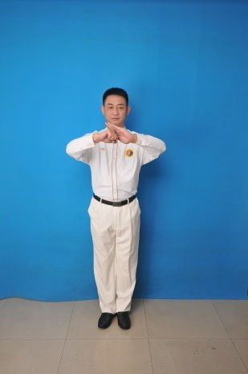
(Fig 5) (Fig 6)
Şekil 5 Şekil 6

- Mount the Platform
Platforma çağırma
Standing at the center of the platform, extend both arms out to the side with the
center of the palms facing upwards pointing at the two competitors (Fig 7). As
you call on them to mount the platform, bend both arms at the elbow into a right
angle with the palms facing each other (Fig 8).
Platformun merkezinde dururken yarışmacıları işaret eder şekilde avuç içleri yukarıda kollarınızı yana doğru açın (Yubai) Hazır (Şekil 3). Platforma çıkmaları için bir çağrı olarak avuç içleri birbirine bakacak şekilde kollarınızı dirseğinizden uygun açı ile bükün (Şekil 8)

(3) Competitors Salute One Another
Place the left palm on top of the right fist in front of the body as a signal to both
competitors to salute each other (Fig 9).

Yarışmacıların birbirini selamlaması için bir işaret olarak sol elinizi vücudunuzun önünde sağ yumruğunuzun üstüne koyun (Şekil 9).

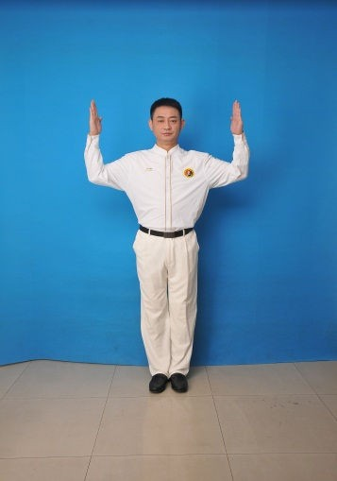
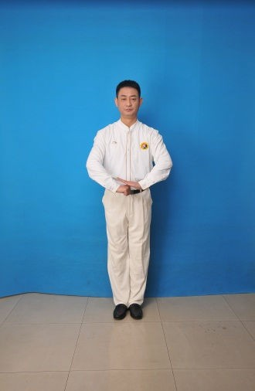
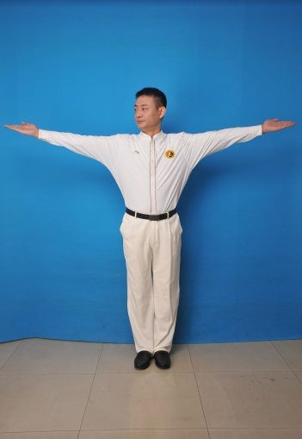
(Fig 7) (Fig 8) (Fig 9)
Şekil 7 Şekil 8 Şekil 9

(4) First Round İlk round
Facing the head judge, form Gong Bu (bow stance) and, while calling "Di Yi Ju
(First round)!" extend one arm forward with the index finger pointing up and the
other three fingers and the thumb clenched into a fist (Fig 10).
Başhakeme dönük olarak müsabaka duruşu alın. “Dijiyu (İlk round)!” derken kollarınızdan birini ileri doğrultun. İşaret parmağınız yukarıyı gösterirken diğer üç parmağınız ve başparmağınız yumruk yapın (Şekil 10).

(5) Second Round İkinci round
Facing the head judge, form Gong Bu (bow stance) and, while calling "Di Er Ju
(Second round)!" extend one arm forward with the index finger and the middle
finger separated and pointing up and the other two fingers and the thumb
clenched into a fist (Fig 11).

(6) Third Round
Facing the head judge, form Gong Bu (bow stance) and, while calling "Di San Ju
(Third round!)" extend one arm forward with the index finger, the middle finger
and the thumb separated and pointing up and the other two fingers clenched into
a fist (Fig 12).
Başhakeme dönük olarak müsabaka duruşu alın. “Di’erju (İkinci round)!” derken bir kolunuzu ileri doğrultun. İşaret parmağınız ve orta parmağınız ayrılmış olarak yukarıyı gösterirken diğer iki parmağınız ve başparmağınızı sıkın (Şekil 12).

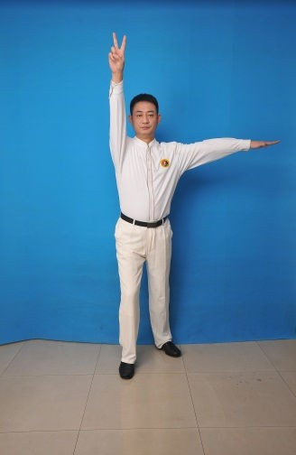
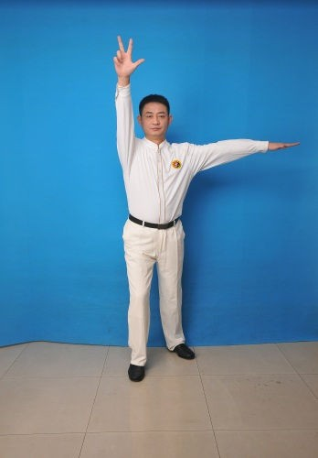
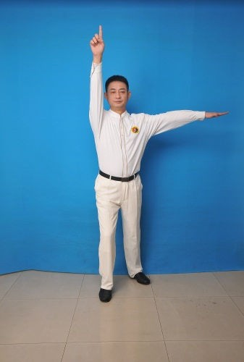

(Fig 10) (Fig 11) (Fig 12)
Şekil 10 Şekil 11 Şekil 12

(7) Yubei! – Kaishi! (Ready! – Start!)
Form a Gong Bu (bow stance) between the two competitors and, while calling “Yubei (Ready)!" extend both arms out sideways, palm facing up and pointing at the competitors (Fig 13). Then, while calling “Kaishi (Start)!” draw the two palms in towards one another in front of the abdomen (Fig 14).
İki yarışmacı arasında müsabaka duruşuna geçin ve “Yubei (Hazır)!" diye seslenirken avuç içleriniz yukarıya doğru ve yarışmacıları gösterir şekilde kollarınızı yana doğru uzatın (Şekil 13). Daha sonra “Kaishi (Başla)!” derken avuç içlerinizi karnınızın önünde öne doğru yere bakacak şekile getirin (Şekil 14).

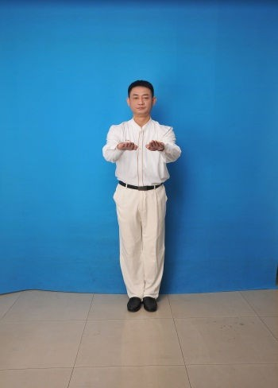
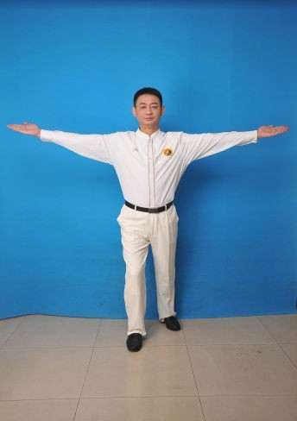

(Fig 13) (Fig 14)

(8) Ting! (Stop!) . "Ting (Dur)!”
While calling "Ting (Stop)!” form Gong Bu (bow stance) and insert one extended
palm (vertically orientated) between the two competitors, fingers pointing up (Fig
15).
"Ting (Dur)!” derken müsabaka duruşu alın ve parmaklar yukarıyı gösterir şekilde uzattığınız elinizi iki yarışmacı arasına getirin (Şekil 15).

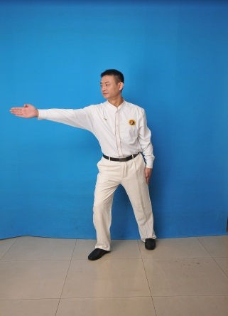

(Fig 15)
Şekil 15

- Five (5) - Second Passivity
5 -saniyelik hareketsizlik
While calling "Hong Fang (Red side)!” or “Lan Fang (Blue side)!” and signaling to
that competitor with one arm straightened and the center of its palm facing
upwards, raise the other hand in front of the body, with the five fingers separated
and extended naturally (Fig 16).

"Hongfang (Kırmızı kenar)!” veya “Lan Fang (mavi kenar)!” derken kollarınızdan birini gergince uzatın ve avuç içiniz yukarıyı göstersin. Diğer elinizi, beş parmağınız birbirinden ayrılmış ve doğal olarak uzatılmış şekilde vücudunuzun önünde uzatın(şekil 16).
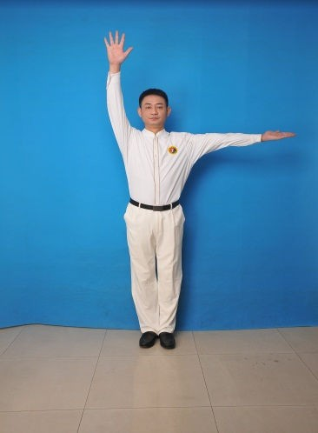

(Fig 16)

(10) Count Sayma
Facing the relevant competitor, with both arms bent at elbow and both hands
clenched into fists in front of the body, palms facing forward, starting from one
hand to uncurl the fingers one by one from the thumb to the little finger, at an
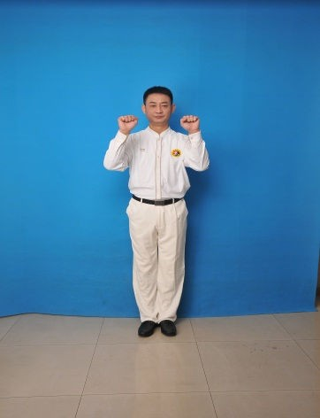
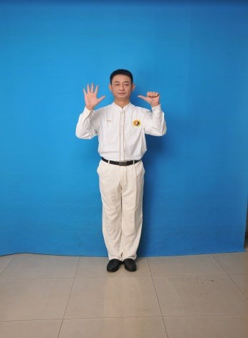
interval of one (1) second each (Figs 17 - 18).

(Fig 17) (Fig 18)

Düşen yarışmacıya yönelerek iki eliniz dirseklerden bükülmüş, vücudunuzun önünde yumruk haline getirilmiş ve avuç içi kenarı öne doğru bakar şekilde bir (1) saniyelik aralarla parmaklarınızı başparmaktan küçük parmağa doğru birer birer açın (Şekil 17-18).

(11) Passive Holding / Clinching Pasif tutuş
Signal to the relevant competitor with one arm straightened and the center of its
palm facing upwards, then curl the arms in front of the body in a hug like manner.
(Fig 19)
İlgili sporcuya bir kol gergin ve avuç içi yukarıyı gösterir şekilde ve sonar kolları kucaklar gibi önde dolayın (şekil 19)

(12) Passive Holding Advice Pasif Tutuş önerisi
Signal to the relevant competitor with one arm straightened and the center of its
palm facing upwards, then curl the arms in front of the body in a hug like manner,
followed by raising one hand naturally with the index finger pointing up and the
other three fingers and the thumb clenched into a fist. (Fig 20)

İlgili sporcuya bir kol gergin ve avuç içi yukarıyı gösterir şekilde ve sonar kolları kucaklar gibi önde dolayın, akabinde doğal şekilde işaret parmağı yukarı gösterir şekilde ve diğer üç parmak ve baş parmak yumruk şeklinde kaldırın(şekil 20).
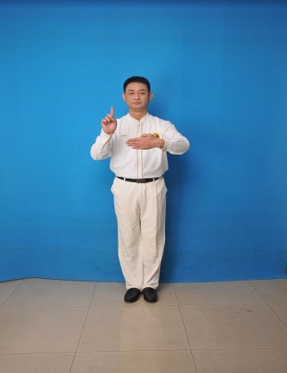
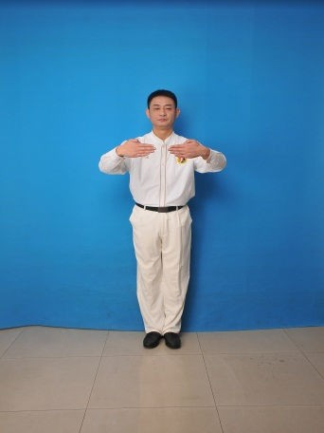
(Fig 19) (Fig 20)
Şekil 19 şekil 20

(13) Eight (8) - Second Forcible Counting 8-saniyelik mecburi sayma
Facing the head judge, extend one arm with the thumb pointing up and the other
fingers clenched. (Fig 21)
Başhakeme dönük olarak başparmağınız yukarıyı işaret ederken ve diğer parmaklarınız sıkılmış şekilde bir kolunuzu uzatın (Şekil 21).



(Fig 21)

(14) Three (3) Seconds Üç saniye
Signal to the relevant competitor with one arm straightened and the center of its
palm facing upwards while calling "Hong Fang (Red side)!” or “Lan Fang (Blue
side)!”, and move the other hand across the abdomen to the side of the body,
with the thumb and the index and middle fingers separated and extended
naturally and the other two fingers clenched (Fig 22).
“Hongfang (Kırmızı kenar)!” veya “ Lan fang(mavi kenar)!” derken avuç içiniz yukarı döndürülmüş ve yarışmacıyı işaret ederken kolunuzu yukarı doğru eğin. Bu arada, başparmağınız, işaret parmağınız ve orta parmağınız doğal olarak ayrılmış, diğer iki parmağınız da sıkılmış olarak diğer elinizi karnınızın karşısından vücudunuzun diğer yanına doğru hareket ettirin (Şekil 22).
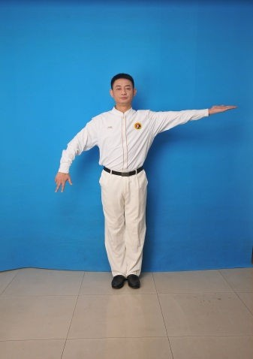

(Fig 22)
Şekil 22

(15) Appointed Attack Atak yap
Extend one arm between the two competitors, with the thumb extended and the
other fingers clenched, palm side down. While calling “Hong Fang (Red side)!” or
“Lan Fang (Blue side)!” move the hand horizontally in the direction of the thumb
as a signal for appointed attack (Fig 23).
Bir kolunuzu avuç içleri aşağıda, başparmak uzatılmış ve diğer parmaklar sıkılmış olarak iki rakibin arasına koyun. “Hongfang (Kırmızı kenar)!” veya “ Lan fang(mavi kenar)!”derken atak işareti olarak elinizi başparmak yönünde yatay hareket ettirin (Şekil 23).

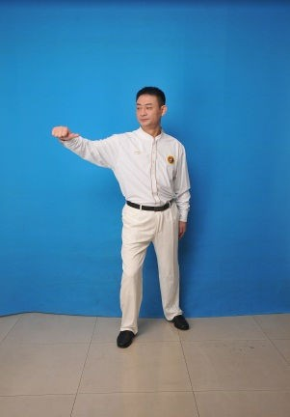

(16) Down Düşüş
(Fig 23)

While calling "Hong Fang (Red side)!” or “Lan Fang (Blue side)!” extend one arm with palm facing up and pointing at the downed competitor, as the other arm moves to the side of the body, bent at elbow and with palm facing downwards. (Fig 24)
“Hongfang (Kırmızı kenar)!” veya “ Lan fang(mavi kenar)!” derken bir kol dirsekten bükük ve avuç içi aşağı bakar şekilde vücudun bir yanına hareket ederken, avuç içi yukarıda olan ve düşen rakibi gösteren diğer kolunuzu uzatın (Şekil 24).
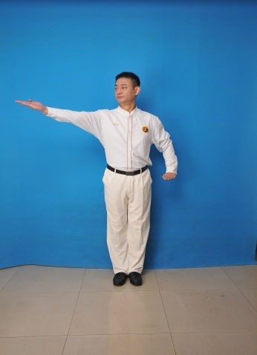

(Fig 24)

(17) First Down ilk düşen
Extend one arm with the palm facing upwards towards the competitor who is
the first to fall down and, while calling "Hong Fang (Red side)!” or “Lan Fang
(Blue side)!” cross the arms in front of the abdomen, palms facing down (Figs
25-26).
İlk önce düşen yarışmacıya doğru bir kolunuzu uzattın. “Hongfang (Kırmızı kenar)!” veya “ Lan fang(mavi kenar)!” derken avuç içleri aşağı bakacak şekilde kollarınızı karnınızın önünde çaprazlayın (Şekil 25-26).

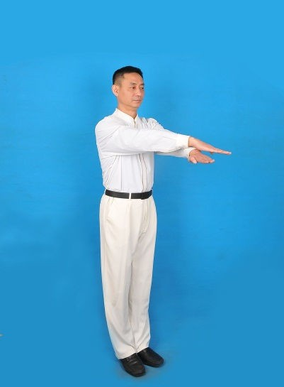
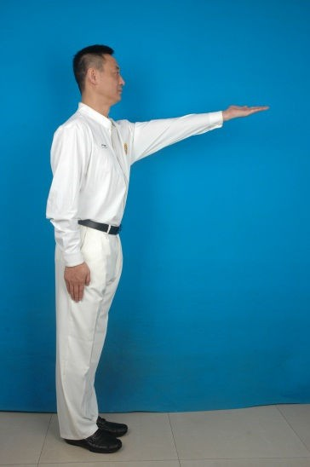

(Fig 25) (Fig 26)
Şekil 25 Şekil 26

(18) Simultaneous Down Eş zamanlı düşüş
Extend both arms horizontally forward and withdraw them to press both palms
downwards. (Fig 27)
Kollarınızı yatay olarak ileriye uzatın ve avuç içlerinizi aşağı doğru bastırmak için geri çekin (Şekil 27).

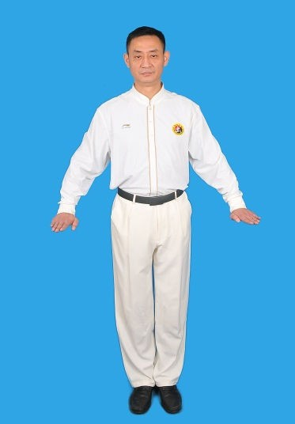

(Fig 27)

(19) One competitor off the platform Bir tarafın platformdan çıkması
Extend one arm towards with the palm facing upwards towards the competitor
who went off the platform and, while calling "Hong Fang (Red side)!” or “Lan
Fang (Blue side)!” push the other hand forward in a bow stance with the fingers
pointing up and the palm facing forwards (Fig 28 – 29).
Bir kolunuzu platformdan çıkan yarışmacıya yöneltin (Şekil 28) ve “Hongfang (Kırmızı kenar)!” veya “ Lan fang(mavi kenar)!”derken müsabaka duruşunda parmaklar yukarıyı gösterir şekilde diğer elinizi ileri itin (Şekil 29).

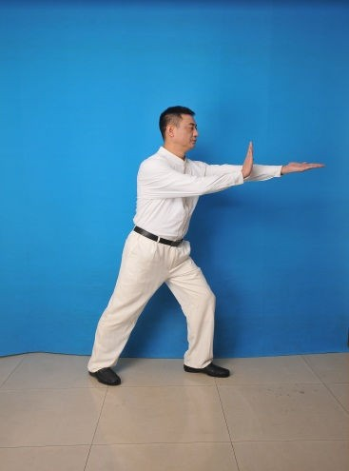
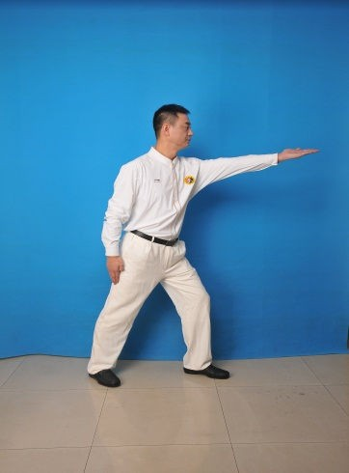

(Fig 28) (Fig 29)
Şekil 28 Şekil 29

(20) Both Competitors off the Platform İki tarafın da platformdan çıkması
Form a Gong Bu (bow stance) and push both palms forward, arms fully stretched
and fingers pointing up (Fig 30). Then bend both arms at elbow into a right
angle in front of the body, palms facing backwards, while bringing the feet
together to stand upright. (Fig 31)
Müsabaka duruşu alın. Kollarının tamamen gerilmiş ve parmaklarınız yukarı gösterir şekilde avuç içlerinizi ileri doğru itin (Şekil 30). Daha sonra dik duruş için ayaklarınızı bir araya getirirken iki kolunuzu da dirsekten uygun açı ile vücudunuzun önünde avuç içleri arkayı gösterir şekilde bükün (Şekil 31).

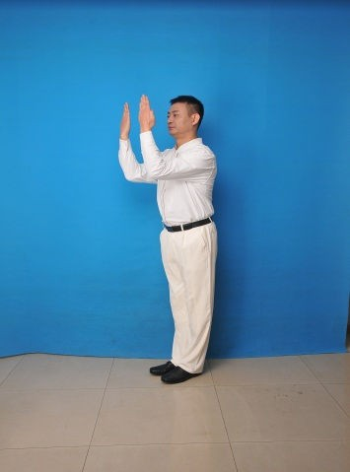
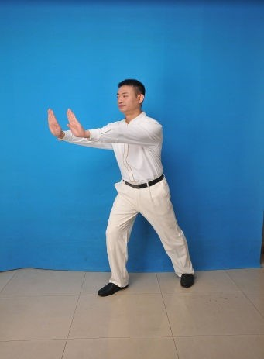
(Fig 30) (Fig 31)
Şekil 30 Şekil 31

(21) Kicking the Crotch Kasığa tekme
Extend one arm with the palm facing upwards towards the competitor who
performed the illegal action and, and while calling "Hong Fang (Red side)!” or
“Lan Fang (Blue side)!” point the other hand toward the crotch with the palm
facing inwards. (Fig 32)
Suçlu tarafa doğru bir kolunuzu uzatın ve “Hongfang (Kırmızı kenar)!” veya “ Lan fang(mavi kenar)!”derken avuç içi içe bakar şekildeyken diğer elinizle kasığı gösterin (Şekil 32).

(22) Striking the back of head Başın arkasına vurma
Extend one arm with the palm facing upwards towards the competitor who
performed the illegal action and, and while calling "Hong Fang (Red side)!” or
“Lan Fang (Blue side)!” place the other hand on the back of the head. (Fig 33)
Suçlu tarafa doğru bir kolunuzu uzatın ve “Hongfang (Kırmızı kenar)!” veya “ Lan fang(mavi kenar)!” derken diğer elinizi başınızın arkasına koyun (Şekil 33).
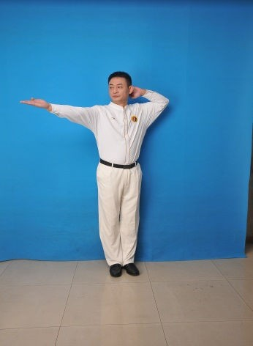
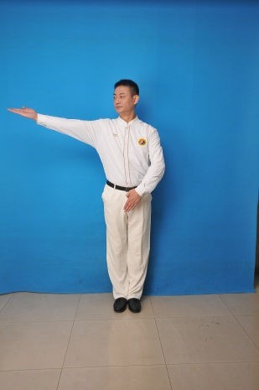
(Fig 32) (Fig 33)
Şekil 32 Şekil 33

(23) Elbow Foul Dirsek foulü
Bend both arms in front of the chest and, while calling "Hong Fang (Red side)!”
or “Lan Fang (Blue side)!” and cover one elbow with the other hand. (Fig 34)
Kollarınızı göğsünüzün önünde bükün ve “Hongfang (Kırmızı kenar)!” veya “Lan fang(mavi kenar)!”derken dirseklerinizden birini diğer elinizle tutun (Şekil 34).
(24) Knee Foul Diz foulü
Raise one knee and, while calling "Hong Fang (Red side)!” or “Lan Fang (Blue
side)!” pat the knee with the hand of the same side. (Fig 35)
Bir dizinizi kaldırın ve “Hongfang (Kırmızı kenar)!” veya “ Lan fang(mavi kenar)!”derken ayın taraftaki elinizle dizinize hafifçe vurun (Şekil 35).

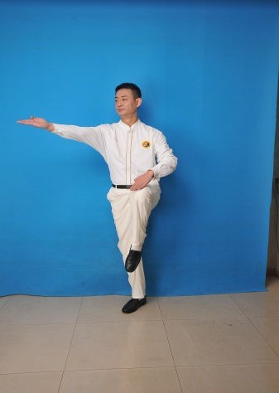
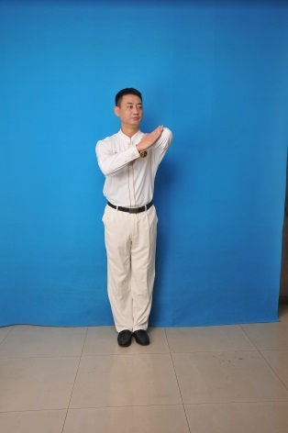
(Fig 35) (Fig 35)
Şekil 34 Şekil 35

(25) Warning İhtar
Extend one arm with the palm facing upwards towards the competitor who
performed the illegal action and, and while calling "Hong Fang (Red side)!” or
“Lan Fang (Blue side)!” bend the other arm at elbow into a right angle, fingers
clenched into a fist, with back of the fist facing outward. (Fig 36)
Avuç içi yukarıda olarak kolunuzu suçlu tarafa uzatın. “Hongfang (Kırmızı kenar)!” veya “ Lan fang(mavi kenar)!” derken başparmak tarafı dışa bakacak şekilde parmaklarınızla yumruk yaparak ve diğer kolunuzu uygun açı ile dirseğinizde bükün (Şekil 36).

(26) Admonition İkaz
Extend one arm with the palm facing upwards towards the competitor who
performed the illegal action and, and while calling "Hong Fang (Red side)!” or
“Lan Fang (Blue side)!” bend the other arm at elbow into a right angle, fingers
extended forming a palm, with center of the palm facing inwards. (Fig 37)
Avuç içi yukarda olarak kolunuzu suçlu tarafa uzatın. “Hongfang (Kırmızı kenar)!” veya “ Lan fang(mavi kenar)!” derken diğer elinizle foulü gösterin. Parmaklarınız yukarıyı gösterirken ve avuç içleriniz arkaya dönük olarak diğer kolunuzu vücudunuzun önünde bükün (şekil 37).

(27) Disqualification Diskalifiye
While calling out "Hong Fang (Red side)!” or “Lan Fang (Blue side)!” clench both hands into fists and cross the forearms in front of the body. (Fig 38)
“Hongfang (Kırmızı kenar)!” veya “ Lan fang(mavi kenar)!”derken iki elinizle yumruk yapın ve kollarınızın ön kısımlarını vücudunuzun önünde çaprazlayın (Şekil 38).
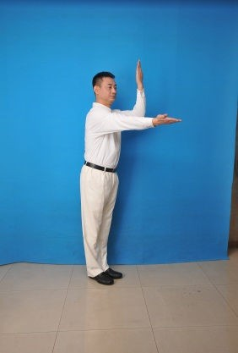
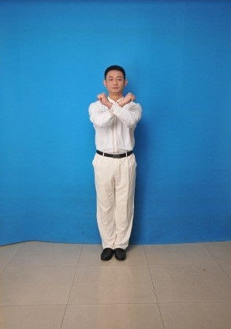
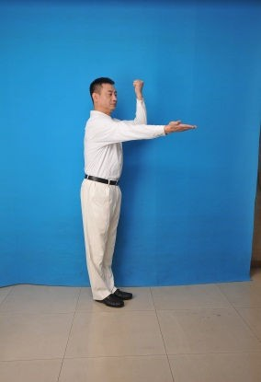
(Fig 36) (Fig 37) (Fig 38)

(28) Not Valid Geçersiz
Extend both arms and then cross them in front of the abdomen by a swinging
motion. (Figs 39 – 41)
Kollarınızı uzatın ve karnınızın önünde sallama hareketiyle çaprazlayın (Şekil 39-41).
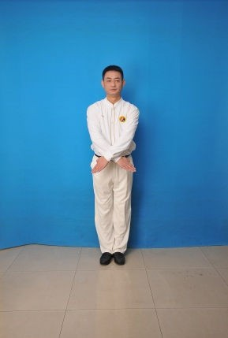
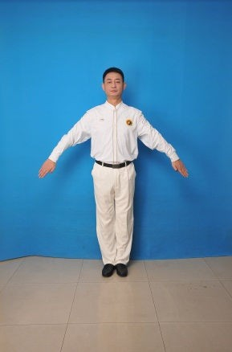

(Fig 39) (Fig 40) (Fig 41) Şekil 39 Şekil 40 Şekil 41

(29) First Aid Emergency Treatment Acil tedavi
Facing the medical supervision desk, cross forearms in front of the chest,
fingers pointing up forming a cross. (Fig 42)
Tıbbi gözetim masasına dönerek kollarınızın ön kısmını parmaklarınız yukarıyı gösterir şekilde göğsünüzün önünde çaprazlayın (Şekil 42).

(30) Rest Mola
Extend both arms out to the side, palms facing up, and point towards the
competitors’ respective resting places. (Fig 43)
Yarışmacılara mola yerlerini göstermek için avuç içlerini yukarı şekilde kollarınızı iki yana açın (Şekil 43).

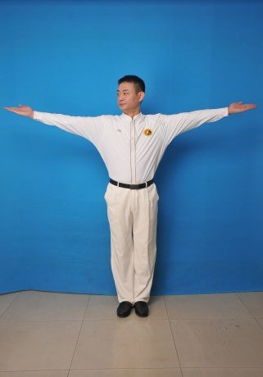
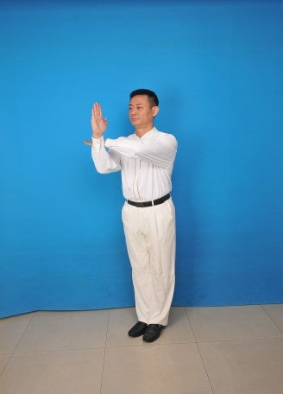
(Fig 42) (Fig 43)

(31) Exchange Positions Pozisyon değiştokuşu
Standing at the center of the platform, cross the arms in front of the abdomen.
(Fig 44)
Platformun ortasında durun, karnınızın önünde kollarınızı çaprazlayın (şekil 44)

(Fig 44)

(32) Draw Beraberlik
Standing between the competitors, hold both of their wrists and raise their
hands. (Fig 45)
Yarışmacıların arasında durarak her iki bileği tutun ve elllerini havaya kaldırın( şekil 45)

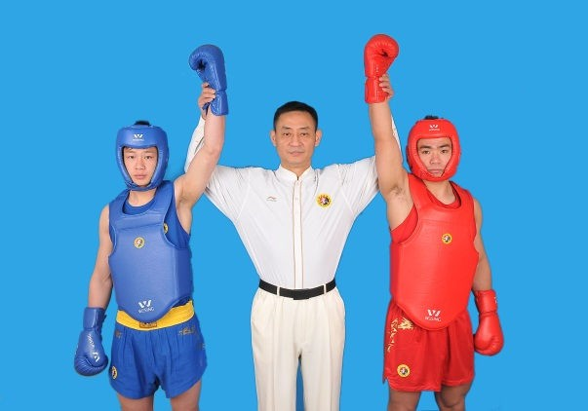
(Fig 45)

(33) Winner Galip
Standing between the competitors, hold the winner’s wrist and raise his or her
hand. (Fig 46)
Yarışmacıların ortasında dururken galip yarışmacının bileğini tutun ve elini havaya kaldırın (Şekil 46).

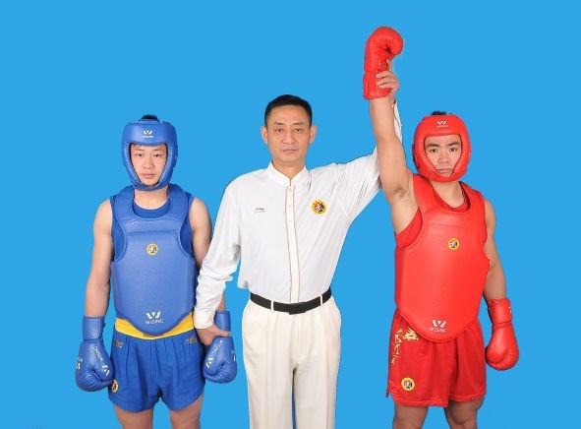

(Fig 46)

Article 29 – Sideline Judge’s Calls & Hand Gestures
Madde 29-Kenar/Yan Hakem Jestleri
(1) Off the Platform or Falling Down Platform dışı ya da düşüş
Point downwards with the index finger, with the other four fingers clenched. (Fig 47)
Diğer dört parmak sıkı şekilde İşaret parmağı ile aşağıyı gösterin( şekil 47).

(2) Not Off the Platform or Not Falling Down Platform dışı olmayan ya da düşmeyen
Form a palm with one of the hands, with the fingers pointing up and wave it to
the left and right. (Fig 48)
Parmaklarınız yukarıyı gösterir şekilde Bbr elinizle avcunuzu gösterin, sağa ve sola sallayın( şekil 48).

(3) Not Seen Clearly Net görülmeyen
Bend both arms at the elbows while holding the hands open with the palms facing upwards, and spread them outwards to the side of the body. (Fig 49)
Avuç içi yukarıyı gösterecek şekilde elleri açık tutarak her iki kolu dirsekten bükün(şekil 49).

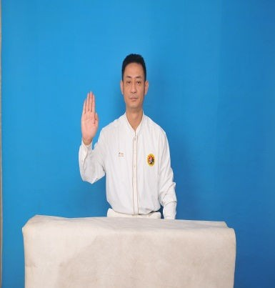
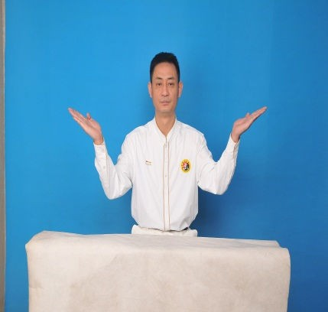
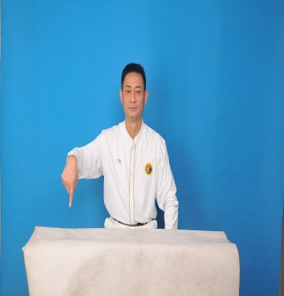
(Fig 47) (Fig 48) (Fig 49)
şekil 47 şekil 48 şekil 49

Chapter 8 – Competition Area & Equipment BÖLÜM 8-YARIŞMA ALANI VE EKİPMANLAR

Article 30 – Competition Area Madde 30- Yarışma alanı
(1) Sanda competition shall take place on an IWUF approved wushu sanda
competition platform (leitai) which comprises of a frame with a plywood surface upon which is a layer of EVA foam which is covered by a high-quality PU leather canvas. The competition area comprises of a contest area and a safety area. The contest area shall have a flat surface without any obstructing projections. The contest area is 8 meters in length by 8 meters and has a height of 80 centimeters demarcated on all 4 sides by a red line which is 5 centimeters thick. A yellow
warning line, which is 10 centimeters thick, is drawn 90 centimeters in on four
sides of the contest area. At the center of the contest area surface is the IWUF
logo which is 120 centimeters in diameter.
Sanda yarışması Uluslararası Wushu Federasyonu tarafından onaylanmış, yüksek kaliteli deri branda ile kaplanmış Eva köpüğün bir tabakası olan kontraplak yüzeyli bir çerçeveden oluşan yarışma platformunda(leitai) Yarışma alanı 80 cm yüksekliğinde 800 cm uzunluğunda ve 800 cm genişliğinde yüzeyi yumuşak minder ve branda ile kaplanmış tahta platformdan oluşacaktır. Platformun merkezinde 120 cm çapında Uluslararası Wushu Federasyonu Logosu bulunacaktır. Platformun kenarları 5 cm genişliğinde kırmızı kenar çizgileriyle işaretlenecektir. 10 cm genişliğindeki sarı uyarı çizgisi kenar çizgilerinden itibaren 90 cm içeriye çizilecektir.

(2) The contest area is surrounded by a safety area which comprises of foam protective safety mats which are 2 meters in width and 30 centimeters in height.
Platform 30 cm kalınlığında ve 200 cm genişliğinde minderlerle çevrelenecektir.

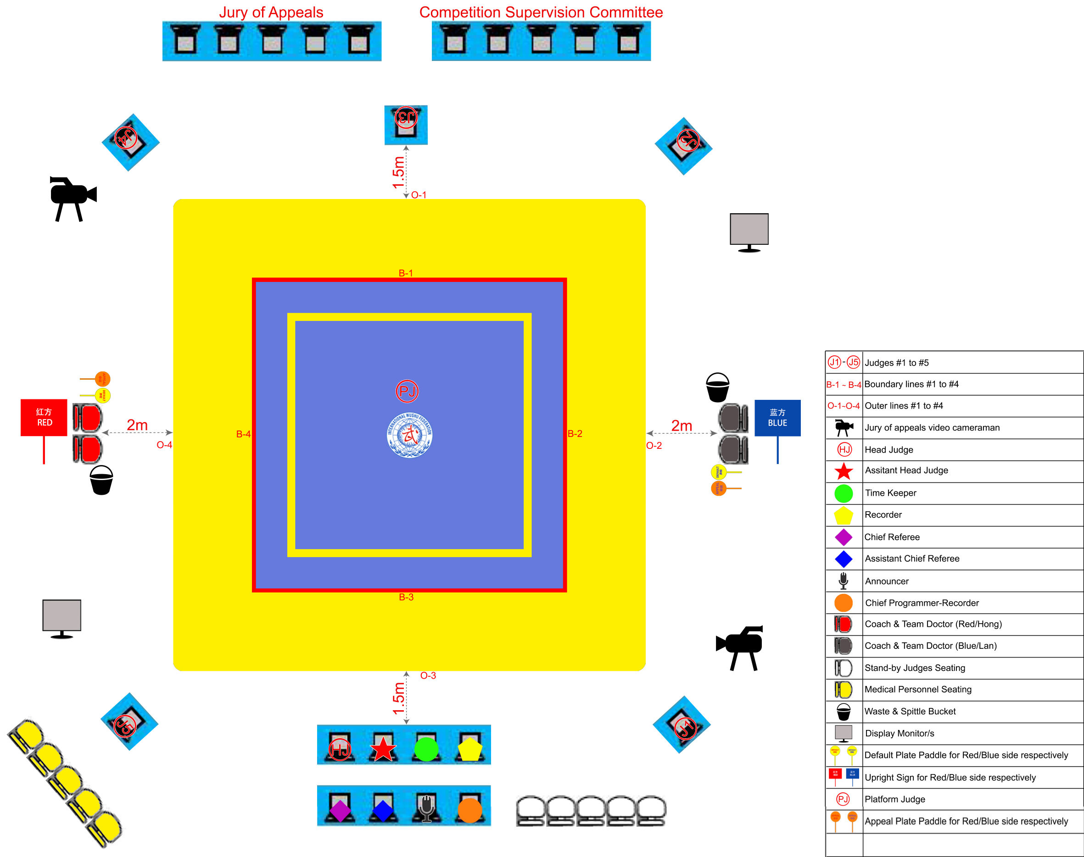
Sanda Field of Play General Layout
Sanda Oyun Alanı Genel Düzeni

Article 31 – Equipment Ekipman
(1) Colored Paddles Renkli levhalar
These paddles are utilized by the sideline judges when judging a bout to
indicate the winner, loser or a draw of a round. The round section of the
paddle has a diameter of 20cm, and the handle is 20cm in length. There are
a total of eighteen (18) paddles comprising of six (6) red paddles; six (6) blue
paddles and six (6) split (half red, half blue) paddles. (Image 1)
Altı (6) mavi, altı (6) kırmızı ve altı (6) yarısı kırmızı yarısı mavi olarak toplam on sekiz (18) adet levha kenar hakemlerince aynı renk sırasına göre galibi, mağlubu ve beraberi maçı belirtmek için kullanılır. Levhalar 20 cm uzunluğunda tahta saplı 20 cm çapında plaklardan oluşur (Resim 1)
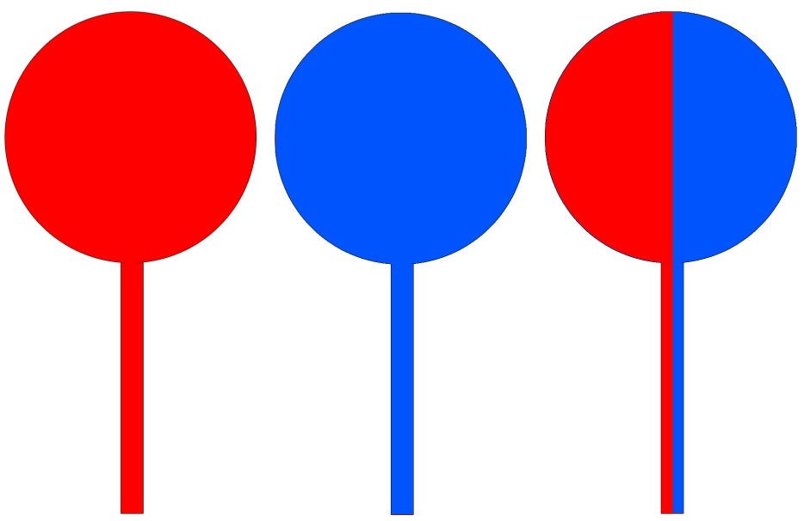
Image 1
Resim 1

(2) Admonition Cards İkaz kartları
Twelve (12) 15cm x 5cm yellow cards are used for admonition, with the Chinese characters “ 劝告” and the English word "Admonition" on them. (Image 2)
İkaz için üzerinde Çince “劝告” karakterleri bulunan on iki (12) adet 15 cm x 5 cm’lik sarı kart kullanılacaktır (Şekil 2).

(3) Warning Cards İhtar kartları
Six (6) 15cm x 5cm red cards are used for admonition, with the Chinese characters "警告" and the English word "Warning" on them. (Image 3)
Uyarı için üzerinde Çince “警告” karakterleri bulunan altı (6) adet 15 cm x 5 cm’lik kırmızı kart kullanılacaktır (Şekil 3).

(4) Forcible Counting Cards Mecburi sayma kartları
Six (6) 15cm x 5cm blue cards are used for admonition, with the Chinese characters "强读" and the English word "Forcible Counting" on them. (Image 4)
Mecburi sayma için üzerinde Çince “警告” karakterleri bulunan altı (6) adet 15cmX5cm’lik kırmızı kart kullanılacaktır (Şekil 4).

(5) Appeal Cards
Six (6) 15cm x 5cm orange cards are used for lodged appeals, with the Chinese characters "申诉" and the English word "Appeal" on them. (Image 5)
Parası yatırılmış başvurular için üzerinde Çince "申诉" karakterleri ve ingilizce “Appeal” sözcüğü bulunan altı (6) adet 15cmX5cm’lik turuncu kart kullanılacaktır (Şekil 5).

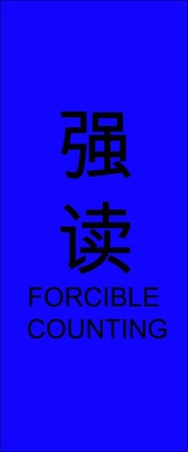
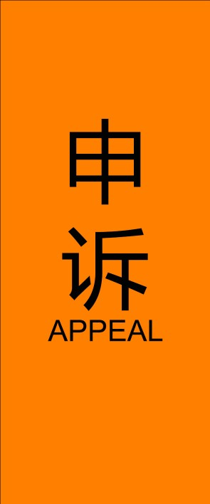
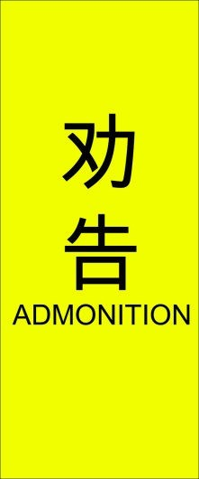

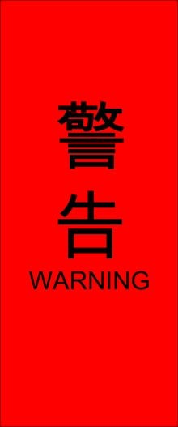
Image 2-5
Şekil 2 şekil 3 şekil 4 şekil 5
(6) Card Rack Kart askıları
Two (2) racks -- one in blue and one in red -- are used for holding the cards.They are 60cm long and 15cm high (Fig 6).
Kartları tutmak için biri mavi diğeri kırmızı iki (2) adet askı kullanılacaktır. Askılar 60 cm uzunluğunda ve 15 cm genişliğindedir (Şekil 6).

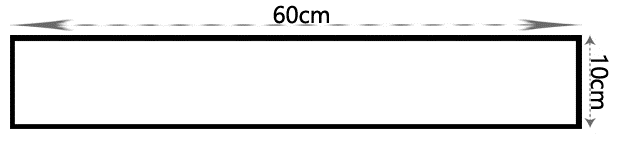
Image 6

(7) Default Paddle Yarışmaya katılmama levhası
Two (2) yellow paddles are used for default purposes, with the Chinese characters “弃权”and the English word "Default" on them ― written in red color on one side and in blue color on the other side. The round section of the paddle has a diameter of 40cm, with a handle that is 40cm in length (Image 7).

Yarışmaya katılmama için üzerinde bir tarafında kırmızı diğer tarafında ise mavi renkte Çince “弃权” karakterler, ingilizce “ Default” yazılan 2 (iki) adet sarı levha kullanılacaktır. Levhalar 40 cm uzunluğunda tahta saplı 40 cm çapında plaklardan oluşur (Şekil 7).
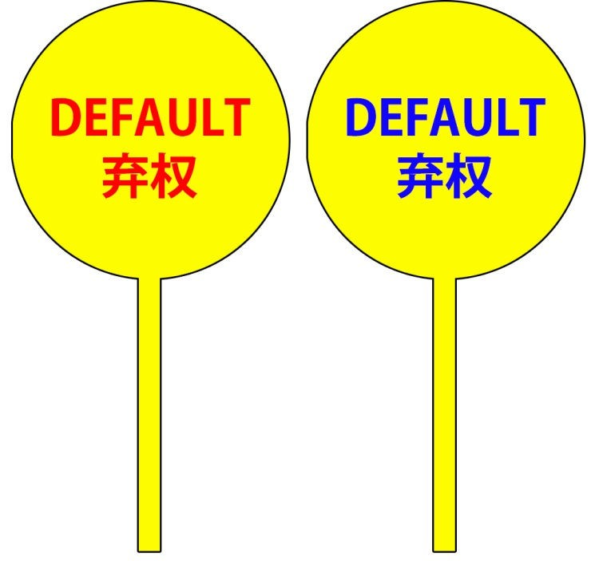
Image 7

(8) Appeal Paddle Başvuru levhası
Two (2) orange paddles are used for lodging of appeals purposes, with the Chinese characters “申诉”and the English word "Appeal" on them ― written in red color on one side and in blue color on the other side. The round section of the paddle has a diameter of 40cm, with a handle that is 40cm in length(Image 8).

Parası yatırılmış başvuru için için üzerinde bir tarafında kırmızı diğer tarafında ise mavi renkte Çince “申诉” karakterler, ingilizce “ Appeal" yazılan 2 (iki) adet turuncu levha kullanılacaktır. Levhalar 40 cm uzunluğunda tahta saplı 40 cm çapında plaklardan oluşur (Şekil 8).

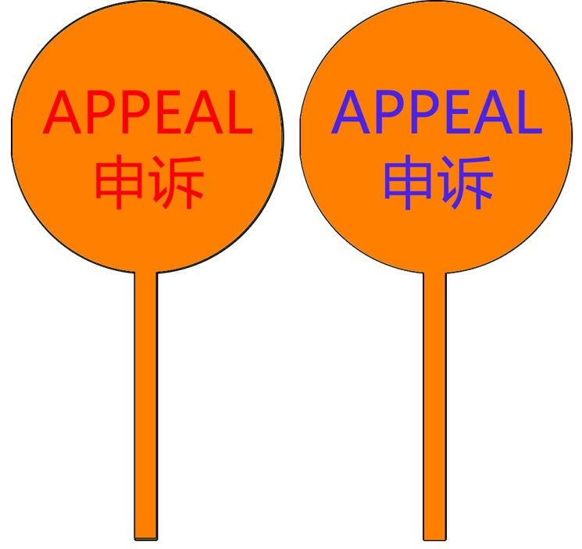

Image 8
şekil 8

(9) Stopwatch
Two (2) Stopwatches (1 as a reserve)
İki (2) adet kronometre (biri geriye sayan olmak üzere)

(10) Whistle
Two (2) Whistles (1 single-pitch; 1 double-pitch)
İki (2) adet düdük (biri tek perdeli diğeri iki perdeli)
(11) Megaphone
Three (3) Megaphones
Üç adet (3) megafon
(12) Gong, Mallet and Rack
One (1) set
Askı ve tokmağı ile birlikte bir (1) adet gonk
(13) Tally Counter
Fifteen (15) to Twenty (20) Tally Counters
On beş ile yirmi (15-20) adet skor sayacı
(14) Video Camera
Two (2) Video Cameras
İki (2) adet video kamera
(15) Metric Scale
Two (2) sets. The scales must display to 2 digits following the decimal
points.
İki (2) adet metrik ölçek

(16) Wireless Microphones
kablosuz mikrofon
Three (3) Wireless Microphones (To be pinned to platform referee's chest.
Üç (3) adet kablosuz mikrofon (platform hakeminin göğsüne tutturmak için)
(17) Electronic Scoring System
One (1) set of Electronic Scoring System
Bir (1) adet elektronik skor sistemi

Appendix 1: Single Round-Robin Competition Cycle Table (3 Competitors)
Ek 1: Tek round-robin yarışma döngü tablosu( 3 yarışmacı)

Round 1 | Round 2 | Round 3
1—0 | 1—3 | 1—2
2—3 | 0—2 | 3—0

Number of Competitors = n. Yarışmacı sayısı:n
Should n be an odd number，the number of rounds will = n；n tek sayı olduğunda round sayısı: n,
Should n be an even number，the number of rounds = n-1。 N çift sayı olduğunda round sayısı n-1

Bout
Number =
n（n—1）

Maç sayısı

Appendix 2: Single Round-Robin Competition Accumulated Points Result Table (3 Competitors)
Ek 2: Tek round-robin yarışmatoplanan puanlar sonuç tablosu( 3 yarışmacı)

 | 1 (Full Name) | 2 (Full Name) | 3 (Full Name) | Accumulated  Points | Rounds  Lost | Warnings | Admonishments | Weight | Placing | Remarks
1 (Full Name)
2 (Full Name)
3 (Full Name)

Chief Scheduler-Recorder: Chief Referee:

Date(YYYY-MM-DD):

Page | 37

 | 1( tam isim) | 2( tam isim) | 3( tam isim) | Toplanan puanlar | Kaybedilen roundlar | ihtarlar | ikazlar | kilo | yerleştirme | not
1( tam isim)
2( tam isim)
3( tam isim)
Baş programcı kayıtcı: Baş Hakem: Tarih:(GG/AA/YY)

Appendix 3: Single Knock-out Competition Cycle Table (8 People)
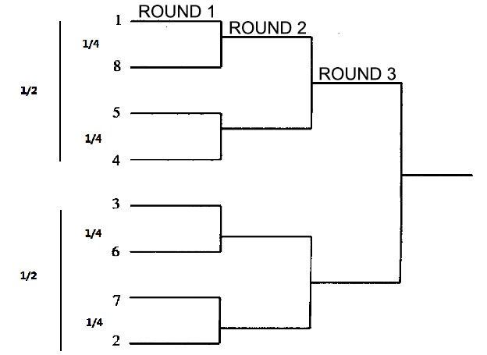
Ek 3: Tek nakavt yarışma döngüsü( 8 kişi)

Appendix 4：Single Knock-out Competition with Repechage Cycle Table (16 People) ek 4 : tek nakavt yarışma ikinci şans döngü tablosu(16 kişi)

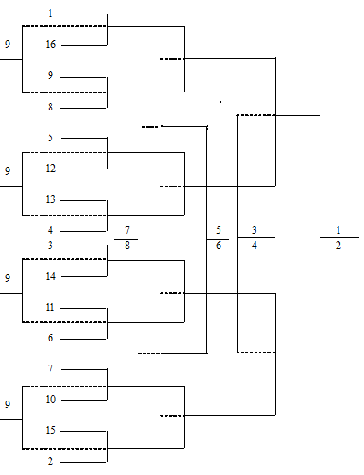

Page | 38

Page | 39
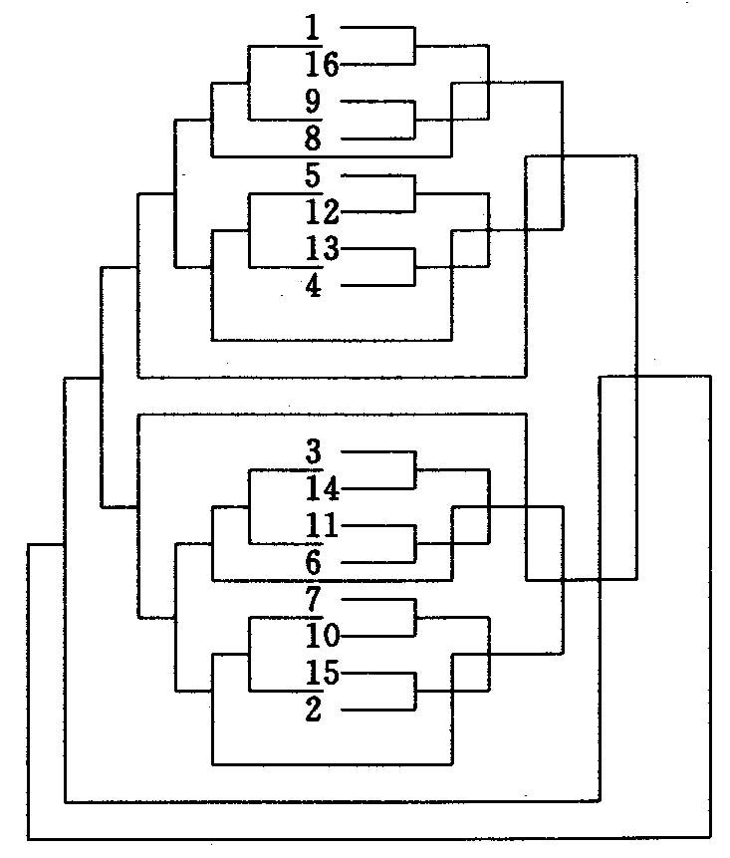
Appendix 5: Dual Knock-out Competition Cycle Table (16 People) Ek 5: Çift nakavt yarışma döngüsü tablosu(16 kişi)

Ek 6 : Tek nakavt yarışma kaynak tablosu(32 kişi)

Page | 40
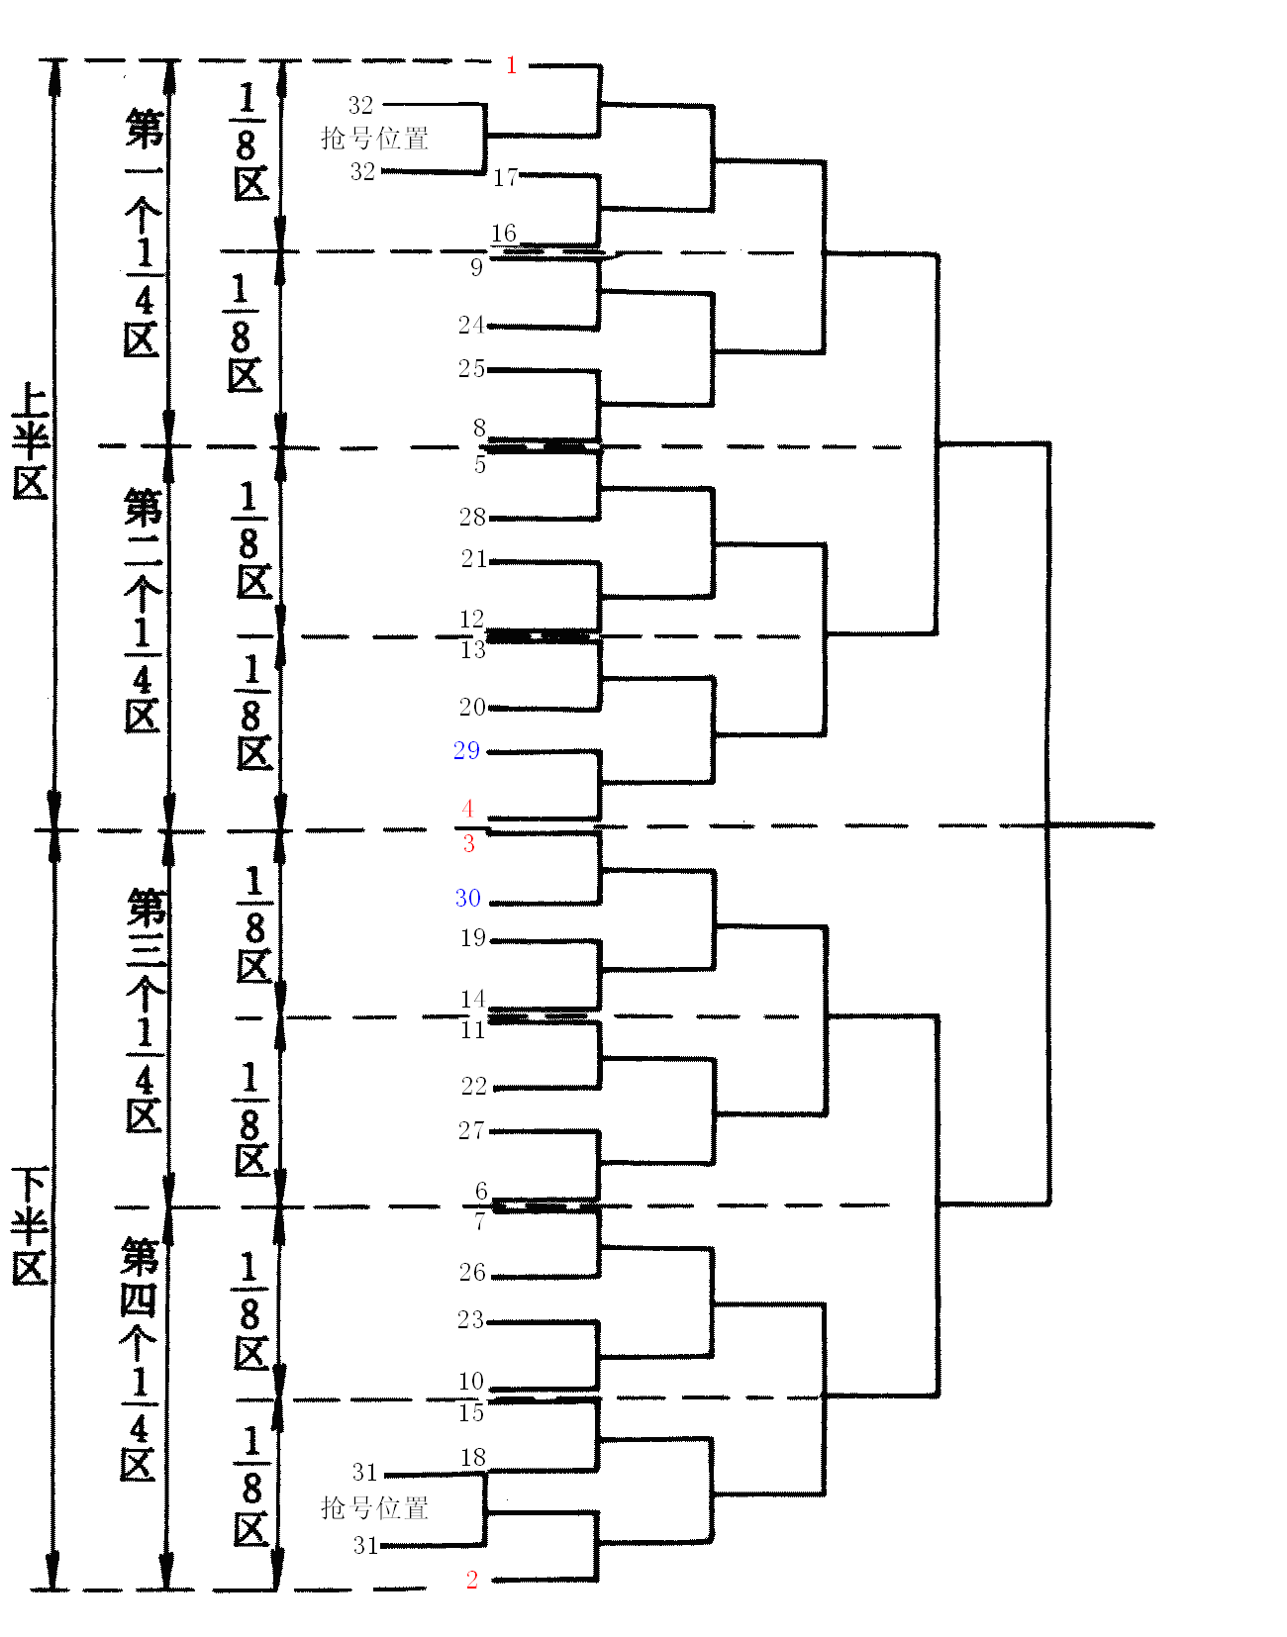
Appendix 6: Single Knock-out Competition with Seed Table (32 People)

Page | 41

Appendix 7: Wushu Sanda Competition Schedule Form
Ek 7: Wushu sanda yarışma program formu

Wushu Sanda Competition Schedule Form
Wushu sanda yarışma program formu

Date: Tarih: (DD/MM/YYYY) Session No.:Seans no:

Field of Play No：Oyun alanı numarası Time:saat:

Weight  Category  kilo kategorisi | Gender  cinsiyet | Field of Play  oyun alanı | Round | Remarks  notlar

Appendix 8: Wushu Sanda Competition Match Sequence Form
ek 8: Wushu sanda yarışma maç sırası formu

Wushu Sanda Competition Match Sequence Form
Wushu sanda yarışma maç sırası formu

Time ：Saat: Date: Tarih: (DD/MM/YYYY) Field of Play: Location:Oyun yeri lokasyonu
Weight  Category | Sequence  No. | Red |  | Result | Blue |  | Remarks
Weight  Category | Sequence  No. | Name | Team |  | Name | Team

Chief Referee：Baş hakem Chief Scheduler/Recorder:Baş programcı/Kayıtçı

Page | 42

Appendix 9：Wushu Sanda Competition Registration Form
ek 9: Wushu Sanda yarışma kayıt formu

Wushu Sanda Competition Registration Form
Wushu Sanda yarışma kayıt formu

Country / Region： Ülke/bölge Team Leader： Takım lideri: Coach：Koç Doctor：Doktor

No. | Name  isim | Gender  cinsiyet | Date of  Birth  doğum tarihi | Weight  kilo | 48kg | 52kg | 56kg | 60kg | 65kg | 70kg | 75kg | 80kg | 85kg | 90kg | 90kg+ | Remarks  notlar

Medical Supervisor： Section Leader： Date: (DD/MM/YYYY)
Medikal süpervizör: Bölüm lideri: Tarih: (GG/AA/YY)

Appendix 10：Recording Form ek 10: kayıt formu:

Recording Form Kayıt formu
Category： Red： Weight： Blue： Weight：
Kategori Kırmızı kilo Mavi kilo

Penalty  Ceza  Color  Renk  Round |  | Warning  ihtar | Admonishme nt  ikaz | Off-Platf orm  platform dışı | Passive  Clinching  pasif tutuş | 5  Second  Passivit  y  5 saniye pasif | Forcible  Count  zorunlu sayma | Sideline  Judge  （1）  yan hakem 1 | Sideline  Judge  （2）  yan hakem 2 | Sideline  Judge  （3）  yan hakem 3 | Sideline  Judge  （4）  yan hakem 4 | Sideline  Judge  （5）  yan hakem 5 | Round  Winner/Loser  raund kaybeden/kazanan | Remarks  notlar
Round

1
Round

2
Round

3
Bout  Maç sonucu  Result |  | Winner: Red（ ） Blue（ ）  Kazanan: Kırmızı() Mavi()
Chief Referee： Chief Scheduler/Recorder： Date: (DD/MM/YYYY) Bout No.:
Baş hakem: Baş Program kayıt görevlisi: Tarih: (GG/AA/YY) Maç no:

Appendix 11: Sideline Judge Recording Form ek 11: yan hakem kayıt formu

Sideline Judge Recording Form
yan hakem kayıt formu

Bout Number: Maç numarası: Kilo kategorisi: Judge Number:Hakem numarası:
Color (R/B)  Renk(M/K) | Full Name  Tam isim | Nation/Region  Uyruk/Bölge | Round 1 | Round 2 | Round 3
Red/kırmızı

Blue/mavi
Bout Result：  Maç sonucu |  |  | Winner: Red（ ） Blue（ ）  Kazanan: kırmızı（ ） mavi（ ）

Signature： Time of Match： Date: (DD/MM/YYYYY)
imza maç saati: Tarih: (GG/AA/YY)

